

**Ақтөбе облысы әкімдігінің кейбір қаулыларына өзгерістер енгізу туралы**

***Күшін жойған***

Ақтөбе облысы әкімдігінің 2019 жылғы 9 шілдедегі № 265 қаулысы. Ақтөбе облысының Әділет департаментінде 2019 жылғы 10 шілдеде № 6275 болып тіркелді. Күші жойылды - Ақтөбе облысы әкімдігінің 2020 жылғы 17 қаңтардағы № 10 қаулысымен

      Ескерту. Күші жойылды - Ақтөбе облысы әкімдігінің 17.01.2020 № 10 қаулысымен (алғашқы ресми жарияланған күнінен кейін күнтізбелік он күн өткен соң қолданысқа енгізіледі).  
      РҚАО ескертпесі.  
      Құжаттың мәтінінде түпнұсқаның пунктуациясы мен орфографиясы сақталған.

      Қазақстан Республикасының 2001 жылғы 23 қаңтардағы "Қазақстан Республикасындағы жергілікті мемлекеттік басқару және өзін-өзі басқару туралы" Заңының 27-бабына, Қазақстан Республикасының 2013 жылғы 15 сәуірдегі "Мемлекеттік көрсетілетін қызметтер туралы" Заңының 16-бабының 3-тармағына, Қазақстан Республикасы Ұлттық экономика министрінің міндетін атқарушының 2015 жылғы 27 наурыздағы № 276 "Сәулет, қала құрылысы және құрылыс саласындағы мемлекеттік көрсетілетін қызмет стандарттарын бекіту туралы" нормативтік құқықтық актілерді мемлекеттік тіркеу Тізілімінде № 11133 тіркелген бұйрығына, Қазақстан Республикасы Ұлттық экономика министрінің міндетін атқарушының 2016 жылғы 12 ақпандағы № 74 "Сәулет, қала құрылысы және құрылыс саласындағы жобаларды басқару жөніндегі ұйымдарды аккредиттеу туралы" мемлекеттік көрсетілетін қызмет стандартын бекіту туралы" нормативтік құқықтық актілерді мемлекеттік тіркеу Тізілімінде № 13213 тіркелген бұйрығына сәйкес Ақтөбе облысы әкімдігі ҚАУЛЫ ЕТЕДІ:

      1. Ақтөбе облысы әкімдігінің кейбір қаулыларына мынадай өзгерістер енгізілсін:

      1) Ақтөбе облысы әкімдігінің 2015 жылғы 30 сәуірдегі № 139 "Сәулет, қала құрылысы және құрылыс саласындағы мемлекеттік көрсетілетін қызметтер регламенттерін бекіту туралы" қаулысында (нормативтік құқықтық актілерді мемлекеттік тіркеу Тізілімінде № 4350 тіркелген, 2015 жылғы 18 маусымда Қазақстан Республикасы нормативтік құқықтық актілерінің электрондық түрдегі "Әділет" ақпараттық - құқықтық жүйесінде жарияланған):

      көрсетілген қаулымен бекітілген "Жобалау қызметіне лицензия беру" мемлекеттік көрсетілетін қызмет регламенті осы қаулының 1- қосымшасына сәйкес жаңа редакцияда жазылсын;

      көрсетілген қаулымен бекітілген "Іздестіру қызметіне лицензия беру" мемлекеттік көрсетілетін қызмет регламенті осы қаулының 2 - қосымшасына сәйкес жаңа редакцияда жазылсын;

      көрсетілген қаулымен бекітілген "Құрылыс - монтаждау жұмыстарына лицензия беру" мемлекеттік көрсетілетін қызмет регламенті осы қаулының 3 - қосымшасына сәйкес жаңа редакцияда жазылсын;

      1-тармақтың мемлекеттік көрсетілетін қызмет регламенті алынып тасталсын;

      көрсетілген қаулымен бекітілген "Сәулет, қала құрылысы және құрылыс қызметі саласында сараптау жұмыстары мен инжиниринг қызметтерін жүзеге асыруға құқық беруге сарапшыларды аттестациялау" мемлекеттік көрсетілетін қызмет регламенті осы қаулының 4 - қосымшасына сәйкес жаңа редакцияда жазылсын;

      2) Ақтөбе облысы әкімдігінің 2016 жылғы 5 наурыздағы № 88 "Сәулет, қала құрылысы және құрылыс саласындағы жобаларды басқару жөніндегі ұйымдарды аккредиттеу" мемлекеттік көрсетілетін қызмет регламентін бекіту туралы" қаулысында (нормативтік құқықтық актілердің мемлекеттік тіркеу Тізілімінде № 4849 болып тіркелген, 2016 жылғы 13 наурызда Қазақстан Республикасы нормативтік құқықтық актілерінің электрондық түрдегі "Әділет" ақпараттық-құқықтық жүйесінде жарияланған):

      көрсетілген қаулымен бекітілген "Сәулет, қала құрылысы және құрылыс саласындағы жобаларды басқару жөніндегі ұйымдарды аккредиттеу" мемлекеттік көрсетілетін қызмет регламенті осы қаулының 5 - қосымшасына сәйкес жаңа редакцияда жазылсын.

      2. "Ақтөбе облысының мемлекеттік сәулет-құрылыс бақылау басқармасы" мемлекеттік мекемесі заңнамада белгіленген тәртіппен:

      1) осы қаулыны Ақтөбе облысының Әділет департаментінде мемлекеттік тіркеуді;

      2) осы қаулыны Қазақстан Республикасы нормативтік құқықтық актілерінің эталондық бақылау банкінде электронды түрде ресми жариялауға жіберуді;

      3) осы қаулыны Ақтөбе облысы әкімдігінің интернет-ресурсында орналастыруды қамтамасыз етсін.

      3. Осы қаулының орындалуын бақылау Ақтөбе облысы әкімінің жетекшілік ететін орынбасарына жүктелсін.

      4. Осы қаулы оның алғашқы ресми жарияланған күнінен кейін күнтізбелік он күн өткен соң қолданысқа енгізіледі.

|  |  |
| --- | --- |
| *Ақтөбе облысының әкімі* | *О. Оразалин* |

|  |  |
| --- | --- |
|  | Ақтөбе облысы әкімдігінің 2019 жылғы 9 шілдедегі № 265 қаулысына 1-қосымша |
|  | Ақтөбе облысы әкімдігінің 2015 жылғы 30 сәуірдегі № 139 қаулысымен бекітілген |

**"Жобалау қызметіне лицензия беру" мемлекеттік көрсетілетін қызмет регламенті**

**1. Жалпы ережелер**

      1. "Жобалау қызметіне лицензия беру" мемлекеттік көрсетілетін қызметін "Ақтөбе облысының мемлекеттік сәулет - құрылыс бақылау басқармасы" мемлекеттік мекемесі (бұдан әрі - Қызмет беруші) көрсетеді.

      Мемлекеттік қызмет көрсетуге өтініштер қабылдау және нәтижесін беру:

      1) "Азаматтарға арналған үкімет" мемлекеттік корпорациясы" коммерциялық емес акционерлік қоғамы (бұдан әрі – Мемлекеттік корпорация) арқылы жүзеге асырылады.

      2) "Электрондық үкіметтің www.egov.kz веб-порталы" немесе "Е-лицензиялау www.elicense.kz веб-порталы" (бұдан әрі- Портал) арқылы жүзеге асырылады.

      2. Мемлекеттік қызмет көрсету нысаны: электрондық (ішінара автоматтандырылған) және (немесе) қағаз түрінде.

      3. Жобалау қызметіне лицензия беру, қайта ресімдеу, лицензияның телнұсқасын беру немесе Қазақстан Республикасы Ұлттық экономика Министрі міндетін атқарушысының 2015 жылғы 27 наурыздағы № 276 "Жобалау қызметіне лицензия беру" мемлекеттік көрсетілетін қызмет стандартын (бұдан әрі - Стандарт) бекіту туралы бұйрығымен (нормативтік құқықтық актілердің мемлекеттік тіркеу тізілімінде 2015 жылғы 22 мамырдағы № 11133 тіркелген) бекітілген 10-тармағында қаралған жағдайлар мен негіздер бойынша мемлекеттік қызмет көрсетуден бас тарту туралы дәлелді жауап беру мемлекеттік қызмет көрсетудің нәтижесі болып табылады.

      Мемлекеттік қызмет көрсету нәтижесі электрондық түрде беріледі.

      Қызметті алушы Портал арқылы жүгінген кезде мемлекеттік қызмет көрсету нәтижесі көрсетілетін қызметті берушінің уәкілетті адамының электрондық цифрлық қолтаңба (бұдан әрі – ЭЦҚ) қойылған электрондық құжат нысанында көрсетілетін қызметті алушының "жеке кабинетіне" жіберіледі.

**2. Мемлекеттік қызмет көрсету процесінде көрсетілетін қызметті берушінің құрылымдық бөлімшелерінің (қызметкерлерінің) іс-қимылы тәртібін сипаттау**

      4. Мемлекеттік қызметті алу үшін көрсетілетін қызметті алушы (не: уәкілеттілігін растайтын құжат бойынша заңды тұлғаның; нотариалды расталған сенімхат бойынша жеке тұлғаның уәкілетті өкілі) Стандарттың 9-тармағында көрсетілген құжаттарды ұсынады.

      5. Мемлекеттік қызмет көрсету процесінің құрамына кіретін әрбір рәсімнің (іс-қимылдың) мазмұны, оны орындаудың ұзақтығы:

      1) көрсетілетін қызметті беруші кеңсесінің маманы көрсетілетін қызметті алушының мемлекеттік корпорация немесе www.egov.kz веб-порталы арқылы келіп түскен қажетті құжаттарды қабылдауды, "Е-лицензиялау" мемлекеттік деректер базасы" ақпараттық жүйесінде тіркеуді жүргізеді және бұрыштама қою үшін басшыға жібереді – 15 минут;

      2) көрсетілетін қызметті берушінің басшысы құжаттарды қарайды және көрсетілетін қызметті берушінің жауапты орындаушысын анықтайды – 1 сағат;

      3) көрсетілетін қызметті берушінің жауапты орындаушысы ұсынылған құжаттардың толықтығын тексереді. Ұсынылған құжаттардың толық емес фактісі анықталған жағдайда, өтінішті одан әрі қараудан бас тарту туралы стандарттың 10-тармағына сәйкес дәлелді жауап дайындайды– 1 жұмыс күні;

      4) көрсетілетін қызметті берушінің жауапты орындаушысы мына жағдайларда:

      лицензия беру, заңды тұлға-лицензиатты бөліп шығару нысанында қайта ұйымдастыру және заңды тұлға-лицензиатты бөліну нысанында қайта ұйымдастыру кезінде және санат бере отырып лицензияны қайта ресімдеу кезінде – көрсетілетін қызметті алушының біліктілік талаптарға сәйкестігіне тексеру жүргізеді, лицензияны, қайта рәсімделген лицензияны немесе мемлекеттік қызметті көрсетуден бас тарту туралы стандарттың 10-тармағына сәйкес дәлелді жауап дайындайды және басшыға қол қою үшін жіберіледі – 13 жұмыс күні (құжаттар қабылданған күн мемлекеттік қызмет көрсету мерзіміне кірмейді);

      лицензияның телнұсқасын бергенде – келіп түскен құжаттарды тексереді, лицензия телнұсқасын немесе мемлекеттік қызметті көрсетуден бас тарту туралы стандарттың 10-тармағына сәйкес дәлелді жауап дайындайды және басшыға қол қою үшін жібереді – 1 жұмыс күні (құжаттар қабылданған күн мемлекеттік қызмет көрсету мерзіміне кірмейді);

      жеке тұлға-лицензиаттың тегі, аты, әкесінің аты (болған жағдайда), жеке кәсіпкер-лицензиат қайта тіркелген, оның атауы немесе заңды мекенжайы, заңды тұлға-лицензиаттың атауы және (немесе) орналасқан жері өзгерген, қайта ресімдеу кезінде келіп түскен құжаттарды тексереді, қайта ресімделген лицензияны немесе мемлекеттік қызметті көрсетуден бас тарту туралы стандарттың 10-тармағына сәйкес дәлелді жауап дайындайды және басшыға қол қою үшін жібереді - 2 жұмыс күні (құжаттар қабылданған күн мемлекеттік қызмет көрсету мерзіміне кірмейді);

      5) көрсетілетін қызметті берушінің басшысы "Е-лицензиялау" МДБ АЖ арқылы (бұдан әрі – ЭЦҚ) лицензияға, лицензия телнұсқасына, қайта ресімделген лицензияға немесе мемлекеттік қызметті көрсетуден бас тарту туралы стандарттың 10-тармағына сәйкес дәлелді жауапқа қол қояды. Және мемлекеттік көрсетілетін қызмет нәтижесі көрсетілетін қызметті алушының жеке кабинетіне жібереді. Мемлекеттік көрсетілетін қызметті алушы мемлекеттік көрсетілетін қызметті қағаз жеткізгіште алуға жүгінген жағдайда, мемлекеттік көрсетілетін қызмет көрсету нәтижесі электрондық форматта ресімделген, басып шығарылады – 1 сағат.

      6. Мына рәсімдерді (іс-қимылдарды) орындауды бастауға негіз болатын мемлекеттік қызмет көрсету бойынша рәсімнің (іс-қимылдың) нәтижесі:

      1) құжаттарды тіркеу және басшыға бұрыштама қоюға жіберу;

      2) көрсетілетін қызметті берушінің жауапты орындаушысын анықтау;

      3) ұсынылған құжаттардың толықтығын тексеру. Ұсынылған құжаттардың толық емес фактісі анықталған жағдайда, өтінішті одан әрі қараудан бас тарту туралы дәлелді жауап дайындау және басшыға қол қою үшін жіберу;

      4) лицензияны, лицензия телнұсқасын, қайта ресімделген лицензияны немесе бас тарту туралы дәлелді жауапты дайындау.

      5) басшының лицензияға, лицензия телнұсқасына, қайта ресімделген лицензияға немесе бас тарту туралы дәлелді жауапқа қол қою және мемлекеттік көрсетілетін қызмет нәтижесін көрсетілетін қызметті алушының жеке кабинетіне жіберу.

**3. Мемлекеттік қызмет көрсету процесінде көрсетілетін қызметті берушінің құрылымдық бөлімшелерінің (қызметкерлерінің) өзара іс-қимылы тәртібін сипаттау**

      7. Мемлекеттік қызмет көрсету процесіне қатысатын көрсетілетін қызметті берушінің құрылымдық бөлімшелерінің (қызметшілерінің) тізбесі:

      1) көрсетілетін қызметті берушінің басшысы;

      2) көрсетілетін қызметті берушінің жауапты орындаушысы;

      3) көрсетілетін қызметті беруші кеңсесінің маманы.

      8. Әр рәсімнің (іс-қимылдың) ұзақтығын көрсету арқылы құрылымдық бөлімшелердің (қызметшілердің) арасындағы рәсімдер (іс-қимылдар) кезектілігінің сипаттамасы:

      1) көрсетілетін қызметті беруші кеңсесінің маманы көрсетілетін қызметті алушының мемлекеттік корпорация немесе www.egov.kz веб-порталы арқылы келіп түскен қажетті құжаттарды қабылдауды, "Е-лицензиялау" мемлекеттік деректер базасы" ақпараттық жүйесінде тіркеуді жүргізеді және бұрыштама қою үшін басшыға жібереді – 15 минут;

      2) көрсетілетін қызметті берушінің басшысы құжаттарды қарайды және көрсетілетін қызметті берушінің жауапты орындаушысын анықтайды – 1 сағат;

      3) көрсетілетін қызметті берушінің жауапты орындаушысы ұсынылған құжаттардың толықтығын тексереді. Ұсынылған құжаттардың толық емес фактісі анықталған жағдайда, өтінішті одан әрі қараудан бас тарту туралы стандарттың 10-тармағына сәйкес дәлелді жауап дайындайды– 1 жұмыс күні;

      4) көрсетілетін қызметті берушінің жауапты орындаушысы мына жағдайларда:

      лицензия беру, заңды тұлға-лицензиатты бөліп шығару нысанында қайта ұйымдастыру және заңды тұлға-лицензиатты бөліну нысанында қайта ұйымдастыру кезінде және санат бере отырып лицензияны қайта ресімдеу кезінде – көрсетілетін қызметті алушының біліктілік талаптарға сәйкестігіне тексеру жүргізеді, лицензияны, қайта рәсімделген лицензияны немесе мемлекеттік қызметті көрсетуден бас тарту туралы стандарттың 10-тармағына сәйкес дәлелді жауап дайындайды және басшыға қол қою үшін жіберіледі – 13 жұмыс күні (құжаттар қабылданған күн мемлекеттік қызмет көрсету мерзіміне кірмейді);

      лицензияның телнұсқасын бергенде – келіп түскен құжаттарды тексереді, лицензия телнұсқасын немесе мемлекеттік қызметті көрсетуден бас тарту туралы стандарттың 10-тармағына сәйкес дәлелді жауап дайындайды және басшыға қол қою үшін жібереді – 1 жұмыс күні (құжаттар қабылданған күн мемлекеттік қызмет көрсету мерзіміне кірмейді);

      жеке тұлға-лицензиаттың тегі, аты, әкесінің аты (болған жағдайда), жеке кәсіпкер-лицензиат қайта тіркелген, оның атауы немесе заңды мекенжайы, заңды тұлға-лицензиаттың атауы және (немесе) орналасқан жері өзгерген, қайта ресімдеу кезінде келіп түскен құжаттарды тексереді, қайта ресімделген лицензияны немесе мемлекеттік қызметті көрсетуден бас тарту туралы стандарттың 10-тармағына сәйкес дәлелді жауап дайындайды және басшыға қол қою үшін жібереді - 2 жұмыс күні (құжаттар қабылданған күн мемлекеттік қызмет көрсету мерзіміне кірмейді);

      5) көрсетілетін қызметті берушінің басшысы "Е-лицензиялау" МДБ АЖ арқылы (бұдан әрі – ЭЦҚ) лицензияға, лицензия телнұсқасына, қайта ресімделген лицензияға немесе мемлекеттік қызметті көрсетуден бас тарту туралы стандарттың 10-тармағына сәйкес дәлелді жауапқа қол қояды. Және мемлекеттік көрсетілетін қызмет нәтижесі көрсетілетін қызметті алушының жеке кабинетіне жібереді. Мемлекеттік көрсетілетін қызметті алушы мемлекеттік көрсетілетін қызметті қағаз жеткізгіште алуға жүгінген жағдайда, мемлекеттік көрсетілетін қызмет көрсету нәтижесі электрондық форматта ресімделген, басып шығарылады – 1 сағат.

**4. "Азаматтарға арналған үкімет" Мемлекеттік корпорациясымен және (немесе) өзге де қызметті берушілермен өзара іс-қимыл тәртібін, сондай-ақ мемлекеттік қызмет көрсету процесінде ақпараттық жүйелерді пайдалану тәртібін сипаттау**

      9. Мемлекеттік корпорация мемлекеттік қызмет көрсететін процесс құрамына кіретін әрбір рәсімнің (іс-қимылдың) мазмұны, оның орындалуының ұзақтығы:

      1) мемлекеттік қызмет алушы (не нотариалды куәландырылған сенімхат бойынша оның өкілі) Стандарттың 9 тармағына сәйкес Мемлекеттік корпорация операторына қажетті құжаттар мен өтініштерді береді:

      Бұл операция залында электрондық кезек жолымен "кедергісіз қызмет" арқылы жүзеге асырылады;

      Көрсетілетін қызметті алушы осы мемлекеттік көрсетілетін қызмет стандартының 9-тармағында көрсетілген құжаттардың толық топтамасын ұсынбаған жағдайда, Мемлекеттік корпорация құжаттарды қабылдаудан бас тартады. Құжаттарды қабылдаудан бас тарту кезінде Мемлекеттік корпорация жұмыскері стандартқа 8-қосымшаға сәйкес қолхат береді.

      2) 1-үдеріс - Мемлекеттік корпорация операторының Ықпалдастырылған ақпараттық жүйесінің автоматтандырылған жұмыс орнына (бұдан әрі- ХҚКО ЫАЖ АЖО) қызмет көрсетуге арналған логинді және парольді (авторизация үдерісі) енгізуі 2 (екі) минут ішінде;

      3) 2-үдеріс - Мемлекеттік корпорация операторының халыққа қызмет көрсетуге арналған сұраныс үлгісін экранға шығаруы және Мемлекеттік корпорация операторының қызмет алушының мәліметтерін, сондай-ақ қызмет алушы өкілінің сенімхаты бойынша мәліметтерді (нотариалды түрде куәландырылған сенімхат болған кезде, сенімхат басқаша куәландырылса-сенімхат мәліметтері толтырылмайды) енгізу 5 (бес) минут ішінде;

      4) 3-үдеріс - жеке тұлғалардың мемлекеттік мәліметтер қоры/заңды тұлғалардың мемлекеттік мәліметтер қоры (бұдан әрі-ЖТММҚ/ЗТММҚ) арқылы қызмет алушының мәліметтері, сондай-ақ біріккен нотариалды ақпарат жүйесінен (бұдан әрі-БНАЖ) қызмет алушы өкілі сенімхатының мәліметтері туралы сұраныс 1 (бір) минут ішінде;

      5) 1-шарт - ЖТММҚ/ЗТ ММҚ-да қызмет алушы және БНАЖ-де сенім хат мәліметтерінің болуын тексеру 1 (бір) минут ішінде;

      6) 4-үдеріс - ЖТММҚ/ЗТММҚ-да қызмет алушы және БНАЖ-да сенімхат мәліметтерінің болмауына байланысты мәлімет алудың мүмкін еместігі туралы хабарлама қалыптастыру 1 (бір) минут ішінде;

      7) 5-үдеріс - Мемлекеттік корпорация операторының электрондық цифрлық (одан әрі-ЭЦҚ) расталған (қол сұранысы) ХҚКО ЫАЖ арқылы "Е-лицензиялау" мемлекеттік мәліметтер қорының автоматтандырылған жұмыс орнының ақпараттық жүйесіне (бұдан әрі-ЕЛ ММҚ АЖО АЖ - не) жіберу 1 (бір) минут ішінде;

      Мемлекеттік корпорация арқылы құжаттарды қабылдау кезінде көрсетілетін қызметті алушыға тиісті құжаттардың қабылданғаны туралы қолхат беріледі.

      10. Әрбір рәсімнің (іс-қимылдың) ұзақтығын Мемлекеттік корпорация арқылы мемлекеттік қызмет көрсету нәтижесін алу процесін сипаттау:

      1) 6-үдеріс - ЕЛММҚ АЖО-не электронды құжатты тіркеу;

      2) 2-шарт - қызмет алушы қоса тіркеген Стандарттың 9-тармағында көрсетілген құжаттардың және бөлініп шығу, бөліну түрінде заңды тұлға-лицензиаттың қайта құрылуы кезінде лицензияны беру, қайта рәсімдеу және 15 жұмыс күні ішінде (құжаттар қабылданған күн мемлекеттік қызмет көрсету мерзіміне кірмейді) санат бере отырып лицензияны қайта рәсімдеу, 1 жұмыс күні ішінде (құжаттар қабылданған күн мемлекеттік қызмет көрсету мерзіміне кірмейді) лицензия телнұсқасын беру кезінде, жеке кәсіпкерді-лицензиатты қайта тіркеу, оның атауы немесе заңды мекен-жайы өзгерген кезінде лицензияны қайта рәсімдеу, заңды тұлға-лицензиаттың атауы және (немесе) орналасқан орны өзгерген кезде лицензияны қайта рәсімдеу, 2 жұмыс күні ішінде (құжаттар қабылданған күн мемлекеттік қызмет көрсету мерзіміне кірмейді) жеке тұлға-лицензиаттың тегі, аты, әкесінің аты (ол болған кезде) лицензияны қайта рәсімдеу қызметтерін көрсетуге арналған негіздердің сәйкестігін қызмет берушінің тексеруі (өңдеуі).

      3) 7-үдеріс - қызмет алушының құжаттарында бұзушылықтардың болуына байланысты сұратылған қызметтен бас тарту туралы хабарлама қалыптастыру 2 (екі) минут ішінде;

      4) 8-үдеріс - қызмет алушының Мемлекеттік корпорация арқылы ЕЛ ММҚ АЖО АЖ-де қалыптасқан қызмет нәтижесін алуы (лицензия немесе бас тарту жөнінде жазбаша дәлелді жауап беру) 2 (екі) минут ішінде;

      11. Портал арқылы мемлекеттік қызмет көрсету кезіндегі жолығу тәртібі және қызмет беруші мен қызмет алушы рәсімдерінің (іс-әрекеттердің) жүйелілігін сипаттау:

      1) қызмет алушы жеке сәйкестендіру нөмірі (бұдан әрі-ЖСН) немесе бизнес - сәйкестендіру нөмірі (бұдан әрі-БСН), сондай-ақ пароль (порталда тіркелмеген қызмет алушылар үшін жүзеге асырылады) көмегімен Порталға тіркеуді жүзеге асырады;

      2) 1-үдеріс - қызмет алушы Порталдағы ЖСН/БСН және парольды (авторизация процесі) қызмет алу үшін енгізеді;

      3) 1-шарт - Порталда ЖСН/БСН және пароль арқылы тіркелген қызмет алушы жөніндегі мәліметтердің дұрыстығын тексеру;

      4) 2-үдеріс - қызмет алушының мәліметтеріндегі бұзушылықтарға байланысты авторизациядан бас тарту туралы хабарды Порталда қалыптастыру;

      5) 3-үдеріс - қызмет алушының осы Регламентте көрсетілген қызметтерді таңдау, қызмет көрсетуге арналған сұраныс үлгісін экранға шығару және қызмет алушының оның құрылымы мен пішіндік талаптарын ескере отырып үлгісін толтыруы (мәліметтер енгізу), сұраныс үлгісіне Стандарттың 9-тармағында көрсетілген қажетті құжаттардың көшірмелерін электрондық түрде қоса беру, сондай-ақ сұранысты растау (қол қою) үшін қызмет алушының ЭЦҚ тіркеу куәлігін таңдауы;

      6) 2-шарт - Порталда ЭЦҚ тіркеу куәлігінің жарамдылық мерзімін және кері қайтарылған (жойылған) тіркеу куәліктері тізімінде жоқтығын, сондай-ақ сәйкестендіру мәліметтеріне сәйкестігін (сұраныста көрсетілген ЖСН/БСН мен ЭЦҚ тіркеу куәлігінде көрсетілген ЖСН/БСН арасындағы) тексеру;

      7) 4-үдеріс - қызмет берушінің ЭЦҚ дұрыстығы дәлелденбеуіне байланысты сұратылған қызметтен бас тарту туралы хабарламаны қалыптастыру;

      8) 5-үдеріс - қызмет берушінің сұранысты өңдеуі үшін ЕЛММҚ АЖОЕЛ ММҚ АЖО АЖ-де қызмет алушының расталған (қол қойылған) ЭЦҚ электрондық құжатын (қызмет алушының сұранысын) жолдау;

      9) 3-шарт - мемлекеттік қызмет көрсету үшін негіздемесін және мемлекеттік қызмет берушінің Стандарттың 9-тармағында көрсетілген қызмет алушы құжаттарының сәйкестігін тексеруі;

      10) 6-үдеріс - қызмет алушының құжаттарында бұзушылықтардың болуына байланысты сұраған қызметтен бас тарту жөніндегі хабарламаны қалыптастыру;

      11) 7-үдеріс - қызмет алушының Порталда қалыптастырылған қызметтер нәтижесін (лицензия немесе бас тарту туралы дәлелді жауабы) алуы. Мемлекеттік қызмет көрсету нәтижесі қызмет алушының "жеке кабинетіне" қызмет берушінің уәкілетті тұлғасы куәландырған ЭЦҚ, электрондық құжат түрінде жіберіледі.

      Портал арқылы мемлекеттік қызмет көрсету кезінде қолданылған ақпараттық жүйелердің қызметтік өзара іс-әрекеті осы Регламенттің 1-қосымшасына сәйкес диаграммада көрсетілген.

      12. Мемлекеттік қызмет көрсету процесіндегі рәсімдердің (іс-қимылдардың) жүйелілігінің, құрылымдық бөлімшелер (қызметкерлер) өзара іс-қимылдарының, сондай-ақ басқа да қызмет берушілермен және халыққа қызмет көрсету орталығымен байланыс тәртібінің толық сипаттамасы осы Регламенттің 2 қосымшасына сәйкес мемлекеттік қызмет көрсету бизнес-процестерінің анықтамалығында көрсетілген. Мемлекеттік қызмет көрсету бизнес-процестерінің анықтамалығы қызмет берушінің интернет-ресурсына орналастырылады.

|  |  |
| --- | --- |
|  | "Жобалау қызметіне лицензия беру" мемлекеттік көрсетілетін қызмет регламентіне 1 - қосымша |

**Портал арқылы мемлекеттік қызмет көрсетуде қолданылған ақпараттық жүйелердің қызметтік өзара іс-әрекетінің диаграммасы**

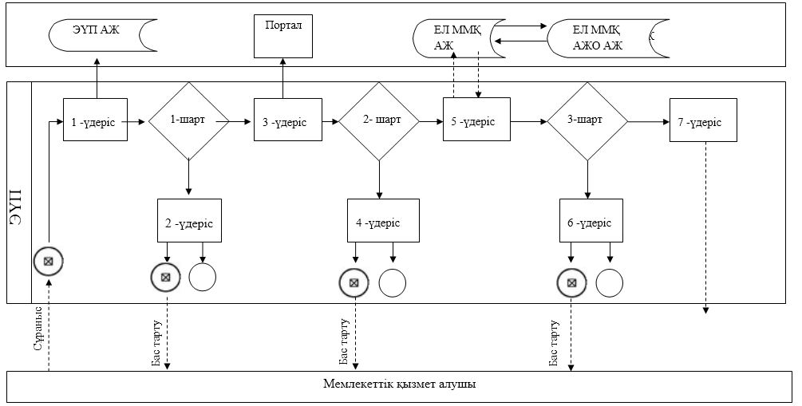

|  |  |
| --- | --- |
|  | "Жобалау қызметіне лицензия беру" мемлекеттік көрсетілетін қызмет регламентіне 2 - қосымша |

**"Жобалау қызметіне лицензия беру" мемлекеттік көрсетілетін қызметін көрсету бизнес-процестерінің анықтамасы**

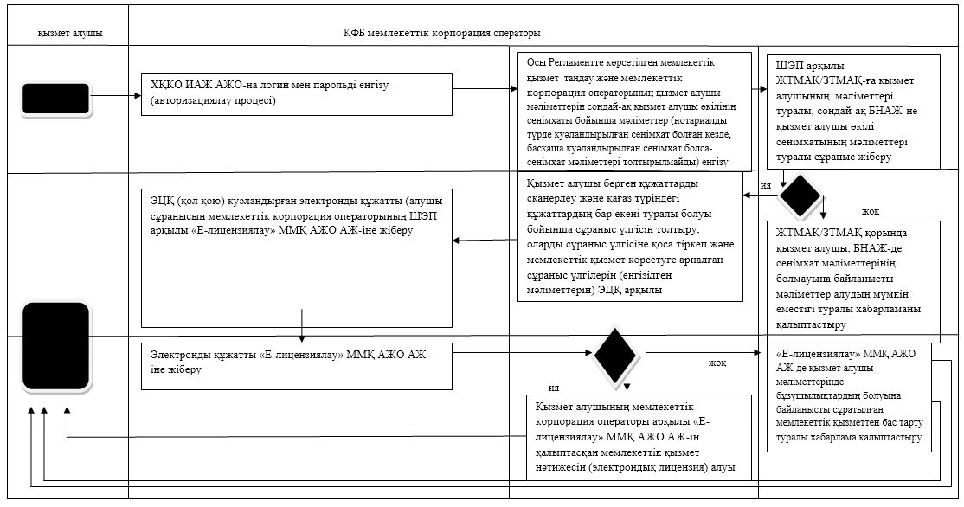

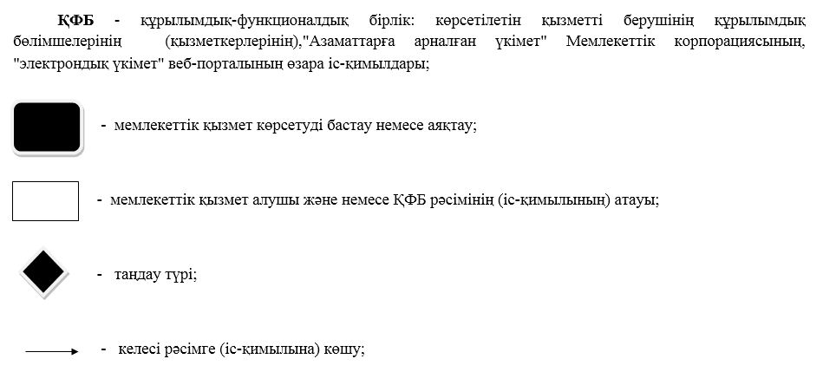

|  |  |
| --- | --- |
|  | Ақтөбе облысы әкімдігінің 2019 жылғы 9 шілдедегі № 265 қаулысына 2-қосымша |
|  | Ақтөбе облысы әкімдігінің 2015 жылғы 30 сәуірдегі № 139 қаулысымен бекітілген |

**"Іздестіру жұмыстарына лицензия беру" мемлекеттік көрсетілетін қызмет регламенті**

**1. Жалпы ережелер**

      1. "Іздестіру жұмыстарына лицензия беру" мемлекеттік көрсетілетін қызметін "Ақтөбе облысының мемлекеттік сәулет-құрылыс бақылау басқармасы" мемлекеттік мекемесі (бұдан әрі- Қызмет беруші) көрсетеді.

      Мемлекеттік қызмет көрсетуге өтініштер қабылдау және нәтижесін беру:

      1) "Азаматтарға арналған үкімет" мемлекеттік корпорациясы" коммерциялық емес акционерлік қоғамы (бұдан әрі – Мемлекеттік корпорация) арқылы жүзеге асырылады.

      2) "Электрондық үкіметтің www.egov.kz веб-порталы" немесе "Е-лицензиялау www.elicense.kz веб-порталы" (бұдан әрі- Портал) арқылы жүзеге асырылады.

      2. Мемлекеттік қызмет көрсету нысаны: электрондық (ішінара автоматтандырылған) және (немесе) қағаз түрінде.

      3. Іздестіру жұмыстарына лицензия беру, қайта ресімдеу, лицензияның телнұсқасын беру немесе Қазақстан Республикасы Ұлттық экономика Министрі міндетін атқарушысының 2015 жылғы 27 наурыздағы № 276 "Іздестіру жұмыстарына лицензия беру" мемлекеттік көрсетілетін қызмет стандартын (бұдан әрі - Стандарт) бекіту туралы бұйрығымен (нормативтік құқықтық актілердің мемлекеттік тіркеу тізілімінде 2015 жылғы 22 мамырдағы № 11133 тіркелген) бекітілген 10-тармағында қаралған жағдайлар мен негіздер бойынша мемлекеттік қызмет көрсетуден бас тарту туралы дәлелді жауап беру мемлекеттік қызмет көрсетудің нәтижесі болып табылады.

      Мемлекеттік қызмет көрсету нәтижесі электрондық түрде беріледі.

      Қызметті алушы Портал арқылы жүгінген кезде мемлекеттік қызмет көрсету нәтижесі көрсетілетін қызметті берушінің уәкілетті адамының электрондық цифрлық қолтаңба (бұдан әрі – ЭЦҚ) қойылған электрондық құжат нысанында көрсетілетін қызметті алушының "жеке кабинетіне" жіберіледі.

**2. Мемлекеттік қызмет көрсету процесінде көрсетілетін қызметті берушінің құрылымдық бөлімшелерінің (қызметкерлерінің) іс-қимылы тәртібін сипаттау**

      4. Мемлекеттік қызметті алу үшін көрсетілетін қызметті алушы (не: уәкілеттілігін растайтын құжат бойынша заңды тұлғаның; нотариалды расталған сенімхат бойынша жеке тұлғаның уәкілетті өкілі) Стандарттың 9-тармағында көрсетілген құжаттарды ұсынады.

      5. Мемлекеттік қызмет көрсету процесінің құрамына кіретін әрбір рәсімнің (іс-қимылдың) мазмұны, оны орындаудың ұзақтығы:

      1) көрсетілетін қызметті беруші кеңсесінің маманы көрсетілетін қызметті алушының мемлекеттік корпорация немесе www.egov.kz веб-порталы арқылы келіп түскен қажетті құжаттарды қабылдауды, "Е-лицензиялау" мемлекеттік деректер базасы" ақпараттық жүйесінде тіркеуді жүргізеді және бұрыштама қою үшін басшыға жібереді – 15 минут;

      2) көрсетілетін қызметті берушінің басшысы құжаттарды қарайды және көрсетілетін қызметті берушінің жауапты орындаушысын анықтайды – 1 сағат;

      3) көрсетілетін қызметті берушінің жауапты орындаушысы ұсынылған құжаттардың толықтығын тексереді. Ұсынылған құжаттардың толық емес фактісі анықталған жағдайда, өтінішті одан әрі қараудан бас тарту туралы стандарттың 10-тармағына сәйкес дәлелді жауап дайындайды– 1 жұмыс күні;

      4) көрсетілетін қызметті берушінің жауапты орындаушысы мына жағдайларда:

      лицензия беру, заңды тұлға-лицензиатты бөліп шығару нысанында қайта ұйымдастыру және заңды тұлға-лицензиатты бөліну нысанында қайта ұйымдастыру кезінде және санат бере отырып лицензияны қайта ресімдеу кезінде – көрсетілетін қызметті алушының біліктілік талаптарға сәйкестігіне тексеру жүргізеді, лицензияны, қайта рәсімделген лицензияны немесе мемлекеттік қызметті көрсетуден бас тарту туралы стандарттың 10-тармағына сәйкес дәлелді жауап дайындайды және басшыға қол қою үшін жіберіледі – 13 жұмыс күні (құжаттар қабылданған күн мемлекеттік қызмет көрсету мерзіміне кірмейді);

      лицензияның телнұсқасын бергенде – келіп түскен құжаттарды тексереді, лицензия телнұсқасын немесе мемлекеттік қызметті көрсетуден бас тарту туралы стандарттың 10-тармағына сәйкес дәлелді жауап дайындайды және басшыға қол қою үшін жібереді – 1 жұмыс күні (құжаттар қабылданған күн мемлекеттік қызмет көрсету мерзіміне кірмейді);

      жеке тұлға-лицензиаттың тегі, аты, әкесінің аты (болған жағдайда), жеке кәсіпкер-лицензиат қайта тіркелген, оның атауы немесе заңды мекенжайы, заңды тұлға-лицензиаттың атауы және (немесе) орналасқан жері өзгерген, қайта ресімдеу кезінде келіп түскен құжаттарды тексереді, қайта ресімделген лицензияны немесе мемлекеттік қызметті көрсетуден бас тарту туралы стандарттың 10-тармағына сәйкес дәлелді жауап дайындайды және басшыға қол қою үшін жібереді - 2 жұмыс күні (құжаттар қабылданған күн мемлекеттік қызмет көрсету мерзіміне кірмейді);

      5) көрсетілетін қызметті берушінің басшысы "Е-лицензиялау" МДБ АЖ арқылы (бұдан әрі – ЭЦҚ) лицензияға, лицензия телнұсқасына, қайта ресімделген лицензияға немесе мемлекеттік қызметті көрсетуден бас тарту туралы стандарттың 10-тармағына сәйкес дәлелді жауапқа қол қояды. Және мемлекеттік көрсетілетін қызмет нәтижесі көрсетілетін қызметті алушының жеке кабинетіне жібереді. Мемлекеттік көрсетілетін қызметті алушы мемлекеттік көрсетілетін қызметті қағаз жеткізгіште алуға жүгінген жағдайда, мемлекеттік көрсетілетін қызмет көрсету нәтижесі электрондық форматта ресімделген, басып шығарылады – 1 сағат.

      6. Мына рәсімдерді (іс-қимылдарды) орындауды бастауға негіз болатын мемлекеттік қызмет көрсету бойынша рәсімнің (іс-қимылдың) нәтижесі:

      1) құжаттарды тіркеу және басшыға бұрыштама қоюға жіберу;

      2) көрсетілетін қызметті берушінің жауапты орындаушысын анықтау;

      3) ұсынылған құжаттардың толықтығын тексеру. Ұсынылған құжаттардың толық емес фактісі анықталған жағдайда, өтінішті одан әрі қараудан бас тарту туралы дәлелді жауап дайындау және басшыға қол қою үшін жіберу;

      4) лицензияны, лицензия телнұсқасын, қайта ресімделген лицензияны немесе бас тарту туралы дәлелді жауапты дайындау.

      5) басшының лицензияға, лицензия телнұсқасына, қайта ресімделген лицензияға немесе бас тарту туралы дәлелді жауапқа қол қою және мемлекеттік көрсетілетін қызмет нәтижесін көрсетілетін қызметті алушының жеке кабинетіне жіберу.

**3. Мемлекеттік қызмет көрсету процесінде көрсетілетін қызметті берушінің құрылымдық бөлімшелерінің (қызметкерлерінің) өзара іс-қимылы тәртібін сипаттау**

      7. Мемлекеттік қызмет көрсету процесіне қатысатын көрсетілетін қызметті берушінің құрылымдық бөлімшелерінің (қызметшілерінің) тізбесі:

      1) көрсетілетін қызметті берушінің басшысы;

      2) көрсетілетін қызметті берушінің жауапты орындаушысы;

      3) көрсетілетін қызметті беруші кеңсесінің маманы.

      8. Әр рәсімнің (іс-қимылдың) ұзақтығын көрсету арқылы құрылымдық бөлімшелердің (қызметшілердің) арасындағы рәсімдер (іс-қимылдар) кезектілігінің сипаттамасы:

      1) көрсетілетін қызметті беруші кеңсесінің маманы көрсетілетін қызметті алушының мемлекеттік корпорация немесе www.egov.kz веб-порталы арқылы келіп түскен қажетті құжаттарды қабылдауды, "Е-лицензиялау" мемлекеттік деректер базасы" ақпараттық жүйесінде тіркеуді жүргізеді және бұрыштама қою үшін басшыға жібереді – 15 минут;

      2) көрсетілетін қызметті берушінің басшысы құжаттарды қарайды және көрсетілетін қызметті берушінің жауапты орындаушысын анықтайды – 1 сағат;

      3) көрсетілетін қызметті берушінің жауапты орындаушысы ұсынылған құжаттардың толықтығын тексереді. Ұсынылған құжаттардың толық емес фактісі анықталған жағдайда, өтінішті одан әрі қараудан бас тарту туралы стандарттың 10-тармағына сәйкес дәлелді жауап дайындайды– 1 жұмыс күні;

      4) көрсетілетін қызметті берушінің жауапты орындаушысы мына жағдайларда:

      лицензия беру, заңды тұлға-лицензиатты бөліп шығару нысанында қайта ұйымдастыру және заңды тұлға-лицензиатты бөліну нысанында қайта ұйымдастыру кезінде және санат бере отырып лицензияны қайта ресімдеу кезінде – көрсетілетін қызметті алушының біліктілік талаптарға сәйкестігіне тексеру жүргізеді, лицензияны, қайта рәсімделген лицензияны немесе мемлекеттік қызметті көрсетуден бас тарту туралы стандарттың 10-тармағына сәйкес дәлелді жауап дайындайды және басшыға қол қою үшін жіберіледі – 13 жұмыс күні (құжаттар қабылданған күн мемлекеттік қызмет көрсету мерзіміне кірмейді);

      лицензияның телнұсқасын бергенде – келіп түскен құжаттарды тексереді, лицензия телнұсқасын немесе мемлекеттік қызметті көрсетуден бас тарту туралы стандарттың 10-тармағына сәйкес дәлелді жауап дайындайды және басшыға қол қою үшін жібереді – 1 жұмыс күні (құжаттар қабылданған күн мемлекеттік қызмет көрсету мерзіміне кірмейді);

      жеке тұлға-лицензиаттың тегі, аты, әкесінің аты (болған жағдайда), жеке кәсіпкер-лицензиат қайта тіркелген, оның атауы немесе заңды мекенжайы, заңды тұлға-лицензиаттың атауы және (немесе) орналасқан жері өзгерген, қайта ресімдеу кезінде келіп түскен құжаттарды тексереді, қайта ресімделген лицензияны немесе мемлекеттік қызметті көрсетуден бас тарту туралы стандарттың 10-тармағына сәйкес дәлелді жауап дайындайды және басшыға қол қою үшін жібереді - 2 жұмыс күні (құжаттар қабылданған күн мемлекеттік қызмет көрсету мерзіміне кірмейді);

      5) көрсетілетін қызметті берушінің басшысы "Е-лицензиялау" МДБ АЖ арқылы (бұдан әрі – ЭЦҚ) лицензияға, лицензия телнұсқасына, қайта ресімделген лицензияға немесе мемлекеттік қызметті көрсетуден бас тарту туралы стандарттың 10-тармағына сәйкес дәлелді жауапқа қол қояды. Және мемлекеттік көрсетілетін қызмет нәтижесі көрсетілетін қызметті алушының жеке кабинетіне жібереді. Мемлекеттік көрсетілетін қызметті алушы мемлекеттік көрсетілетін қызметті қағаз жеткізгіште алуға жүгінген жағдайда, мемлекеттік көрсетілетін қызмет көрсету нәтижесі электрондық форматта ресімделген, басып шығарылады – 1 сағат.

**4. "Азаматтарға арналған үкімет" Мемлекеттік корпорациясымен және (немесе) өзге де қызметті берушілермен өзара іс-қимыл тәртібін, сондай-ақ мемлекеттік қызмет көрсету процесінде ақпараттық жүйелерді пайдалану тәртібін сипаттау**

      9. Мемлекеттік корпорация мемлекеттік қызмет көрсететін процесс құрамына кіретін әрбір рәсімнің (іс-қимылдың) мазмұны, оның орындалуының ұзақтығы:

      1) мемлекеттік қызмет алушы (не нотариалды куәландырылған сенімхат бойынша оның өкілі) Стандарттың 9 тармағына сәйкес Мемлекеттік корпорация операторына қажетті құжаттар мен өтініштерді береді:

      Бұл операция залында электрондық кезек жолымен "кедергісіз қызмет" арқылы жүзеге асырылады;

      Көрсетілетін қызметті алушы осы мемлекеттік көрсетілетін қызмет стандартының 9-тармағында көрсетілген құжаттардың толық топтамасын ұсынбаған жағдайда, Мемлекеттік корпорация құжаттарды қабылдаудан бас тартады. Құжаттарды қабылдаудан бас тарту кезінде Мемлекеттік корпорация жұмыскері стандартқа 8-қосымшаға сәйкес қолхат береді.

      2) 1-үдеріс - Мемлекеттік корпорация операторының Ықпалдастырылған ақпараттық жүйесінің автоматтандырылған жұмыс орнына (бұдан әрі- ХҚКО ЫАЖ АЖО) қызмет көрсетуге арналған логинді және парольді (авторизация үдерісі) енгізуі 2 (екі) минут ішінде;

      3) 2-үдеріс - Мемлекеттік корпорация операторының халыққа қызмет көрсетуге арналған сұраныс үлгісін экранға шығаруы және Мемлекеттік корпорация операторының қызмет алушының мәліметтерін, сондай-ақ қызмет алушы өкілінің сенімхаты бойынша мәліметтерді (нотариалды түрде куәландырылған сенімхат болған кезде, сенімхат басқаша куәландырылса-сенімхат мәліметтері толтырылмайды) енгізу 5 (бес) минут ішінде;

      4) 3-үдеріс - жеке тұлғалардың мемлекеттік мәліметтер қоры/заңды тұлғалардың мемлекеттік мәліметтер қоры (бұдан әрі-ЖТММҚ/ЗТММҚ) арқылы қызмет алушының мәліметтері, сондай-ақ біріккен нотариалды ақпарат жүйесінен (бұдан әрі-БНАЖ) қызмет алушы өкілі сенімхатының мәліметтері туралы сұраныс 1 (бір) минут ішінде;

      5) 1-шарт - ЖТММҚ/ЗТ ММҚ-да қызмет алушы және БНАЖ-де сенім хат мәліметтерінің болуын тексеру 1 (бір) минут ішінде;

      6) 4-үдеріс - ЖТММҚ/ЗТММҚ-да қызмет алушы және БНАЖ-да сенімхат мәліметтерінің болмауына байланысты мәлімет алудың мүмкін еместігі туралы хабарлама қалыптастыру 1 (бір) минут ішінде;

      7) 5-үдеріс - Мемлекеттік корпорация операторының электрондық цифрлық (одан әрі-ЭЦҚ) расталған (қол сұранысы) ХҚКО ЫАЖ арқылы "Е-лицензиялау" мемлекеттік мәліметтер қорының автоматтандырылған жұмыс орнының ақпараттық жүйесіне (бұдан әрі-ЕЛ ММҚ АЖО АЖ - не) жіберу 1 (бір) минут ішінде;

      Мемлекеттік корпорация арқылы құжаттарды қабылдау кезінде көрсетілетін қызметті алушыға тиісті құжаттардың қабылданғаны туралы қолхат беріледі.

      10. Әрбір рәсімнің (іс-қимылдың) ұзақтығын Мемлекеттік корпорация арқылы мемлекеттік қызмет көрсету нәтижесін алу процесін сипаттау:

      1) 6-үдеріс - ЕЛММҚ АЖО-не электронды құжатты тіркеу;

      2) 2-шарт - қызмет алушы қоса тіркеген Стандарттың 9-тармағында көрсетілген құжаттардың және бөлініп шығу, бөліну түрінде заңды тұлға-лицензиаттың қайта құрылуы кезінде лицензияны беру, қайта рәсімдеу және 15 жұмыс күні ішінде (құжаттар қабылданған күн мемлекеттік қызмет көрсету мерзіміне кірмейді) санат бере отырып лицензияны қайта рәсімдеу, 1 жұмыс күні ішінде (құжаттар қабылданған күн мемлекеттік қызмет көрсету мерзіміне кірмейді) лицензия телнұсқасын беру кезінде, жеке кәсіпкерді-лицензиатты қайта тіркеу, оның атауы немесе заңды мекен-жайы өзгерген кезінде лицензияны қайта рәсімдеу, заңды тұлға-лицензиаттың атауы және (немесе) орналасқан орны өзгерген кезде лицензияны қайта рәсімдеу, 2 жұмыс күні ішінде (құжаттар қабылданған күн мемлекеттік қызмет көрсету мерзіміне кірмейді) жеке тұлға-лицензиаттың тегі, аты, әкесінің аты (ол болған кезде) лицензияны қайта рәсімдеу қызметтерін көрсетуге арналған негіздердің сәйкестігін қызмет берушінің тексеруі (өңдеуі).

      3) 7-үдеріс - қызмет алушының құжаттарында бұзушылықтардың болуына байланысты сұратылған қызметтен бас тарту туралы хабарлама қалыптастыру 2 (екі) минут ішінде;

      4) 8-үдеріс - қызмет алушының Мемлекеттік корпорация арқылы ЕЛ ММҚ АЖО АЖ-де қалыптасқан қызмет нәтижесін алуы (лицензия немесе бас тарту жөнінде жазбаша дәлелді жауап беру) 2 (екі) минут ішінде;

      11. Портал арқылы мемлекеттік қызмет көрсету кезіндегі жолығу тәртібі және қызмет беруші мен қызмет алушы рәсімдерінің (іс-әрекеттердің) жүйелілігін сипаттау:

      1) қызмет алушы жеке сәйкестендіру нөмірі (бұдан әрі-ЖСН) немесе бизнес - сәйкестендіру нөмірі (бұдан әрі-БСН), сондай-ақ пароль (порталда тіркелмеген қызмет алушылар үшін жүзеге асырылады) көмегімен Порталға тіркеуді жүзеге асырады;

      2) 1-үдеріс - қызмет алушы Порталдағы ЖСН/БСН және парольды (авторизация процесі) қызмет алу үшін енгізеді;

      3) 1-шарт - Порталда ЖСН/БСН және пароль арқылы тіркелген қызмет алушы жөніндегі мәліметтердің дұрыстығын тексеру;

      4) 2-үдеріс - қызмет алушының мәліметтеріндегі бұзушылықтарға байланысты авторизациядан бас тарту туралы хабарды Порталда қалыптастыру;

      5) 3-үдеріс - қызмет алушының осы Регламентте көрсетілген қызметтерді таңдау, қызмет көрсетуге арналған сұраныс үлгісін экранға шығару және қызмет алушының оның құрылымы мен пішіндік талаптарын ескере отырып үлгісін толтыруы (мәліметтер енгізу), сұраныс үлгісіне Стандарттың 9 тармағында көрсетілген қажетті құжаттардың көшірмелерін электрондық түрде қоса беру, сондай-ақ сұранысты растау (қол қою) үшін қызмет алушының ЭЦҚ тіркеу куәлігін таңдауы;

      6) 2-шарт - Порталда ЭЦҚ тіркеу куәлігінің жарамдылық мерзімін және кері қайтарылған (жойылған) тіркеу куәліктері тізімінде жоқтығын, сондай-ақ сәйкестендіру мәліметтеріне сәйкестігін (сұраныста көрсетілген ЖСН/БСН мен ЭЦҚ тіркеу куәлігінде көрсетілген ЖСН/БСН арасындағы) тексеру;

      7) 4-үдеріс - қызмет берушінің ЭЦҚ дұрыстығы дәлелденбеуіне байланысты сұратылған қызметтен бас тарту туралы хабарламаны қалыптастыру;

      8) 5-үдеріс - қызмет берушінің сұранысты өңдеуі үшін ЕЛММҚ АЖОЕЛ ММҚ АЖО АЖ-де қызмет алушының расталған (қол қойылған) ЭЦҚ электрондық құжатын (қызмет алушының сұранысын) жолдау;

      9) 3-шарт - мемлекеттік қызмет көрсету үшін негіздемесін және мемлекеттік қызмет берушінің Стандарттың 9 тармағында көрсетілген қызмет алушы құжаттарының сәйкестігін тексеруі;

      10) 6-үдеріс - қызмет алушының құжаттарында бұзушылықтардың болуына байланысты сұраған қызметтен бас тарту жөніндегі хабарламаны қалыптастыру;

      11) 7-үдеріс - қызмет алушының Порталда қалыптастырылған қызметтер нәтижесін (лицензия немесе бас тарту туралы дәлелді жауабы) алуы. Мемлекеттік қызмет көрсету нәтижесі қызмет алушының "жеке кабинетіне" қызмет берушінің уәкілетті тұлғасы куәландырған ЭЦҚ, электрондық құжат түрінде жіберіледі.

      Портал арқылы мемлекеттік қызмет көрсету кезінде қолданылған ақпараттық жүйелердің қызметтік өзара іс-әрекеті осы Регламенттің 1-қосымшасына сәйкес диаграммада көрсетілген.

      12. Мемлекеттік қызмет көрсету процесіндегі рәсімдердің (іс-қимылдардың) жүйелілігінің, құрылымдық бөлімшелер (қызметкерлер) өзара іс-қимылдарының, сондай-ақ басқа да қызмет берушілермен және халыққа қызмет көрсету орталығымен байланыс тәртібінің толық сипаттамасы осы Регламенттің 2 қосымшасына сәйкес мемлекеттік қызмет көрсету бизнес-процестерінің анықтамалығында көрсетілген. Мемлекеттік қызмет көрсету бизнес-процестерінің анықтамалығы қызмет берушінің интернет-ресурсына орналастырылады.

|  |  |
| --- | --- |
|  | "Іздестіру жұмыстарына лицензия беру" мемлекеттік көрсетілетін қызмет регламентіне 1 - қосымша |

**Портал арқылы мемлекеттік қызмет көрсетуде қолданылған ақпараттық жүйелердің қызметтік өзара іс-қимылдарының диаграммасы**

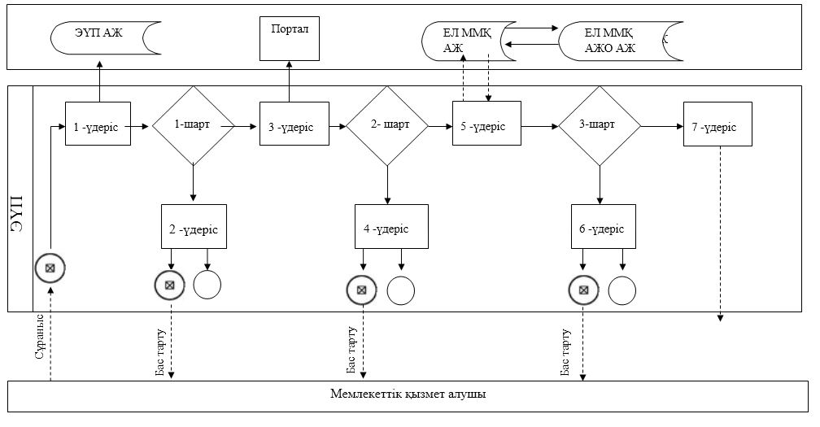

|  |  |
| --- | --- |
|  | "Іздестіру жұмыстарына лицензия беру" мемлекеттік көрсетілетін қызмет регламентіне 2 - қосымша |

**"Іздестіру жұмыстарына лицензия беру" мемлекеттік көрсетілетін қызметін көрсету бизнес-процестерінің анықтамасы**

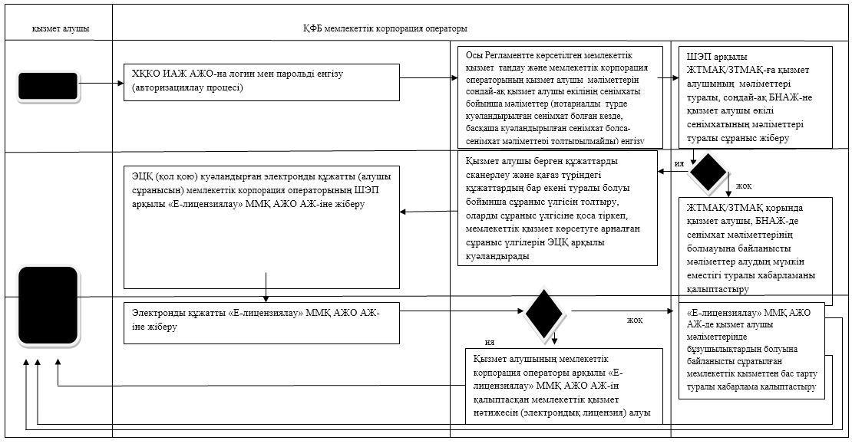

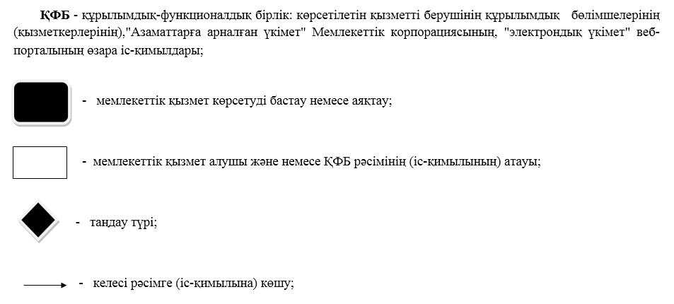

|  |  |
| --- | --- |
|  | Ақтөбе облысы әкімдігінің 2019 жылғы 9 шілдедегі № 265 қаулысына 3-қосымша |
|  | Ақтөбе облысы әкімдігінің 2015 жылғы 30 сәуірдегі № 139 қаулысымен бекітілген |

**"Құрылыс-монтаждау жұмыстарына лицензия беру" мемлекеттік көрсетілетін қызмет регламенті**

**1. Жалпы ережелер**

      1. "Құрылыс-монтаждау жұмыстарына лицензия беру" мемлекеттік көрсетілетін қызметін "Ақтөбе облысының мемлекеттік сәулет-құрылыс бақылау басқармасы" мемлекеттік мекемесі (бұдан әрі- Қызмет беруші) көрсетеді.

      Мемлекеттік қызмет көрсетуге өтініштер қабылдау және нәтижесін беру:

      1) "Азаматтарға арналған үкімет" Мемлекеттік корпорациясы" коммерциялық емес акционерлік қоғамы (бұдан әрі – Мемлекеттік корпорация) арқылы жүзеге асырылады.

      2) "Электрондық үкімет www.egov.kz веб-порталы" немесе "Е-лицензиялау www.elicense.kz веб-порталы" (бұдан әрі- Портал) арқылы жүзеге асырылады.

      2. Мемлекеттік қызмет көрсету нысаны: электрондық (ішінара автоматтандырылған) және (немесе) қағаз түрінде.

      3. Құрылыс-монтаж жұмыстарына лицензия беру, қайта ресімдеу, лицензияның телнұсқасын беру немесе Қазақстан Республикасы Ұлттық экономика Министрі міндетін атқарушысының 2015 жылғы 27 наурыздағы № 276 "Құрылыс-монтаждау жұмыстарына лицензия беру" мемлекеттік көрсетілетін қызмет стандартын (бұдан әрі - Стандарт) бекіту туралы бұйрығымен (нормативтік құқықтық актілердің мемлекеттік тіркеу тізілімінде 2015 жылғы 22 мамырдағы № 11133 тіркелген) бекітілген 10-тармағында қаралған жағдайлар мен негіздер бойынша мемлекеттік қызмет көрсетуден бас тарту туралы дәлелді жауап беру мемлекеттік қызмет көрсетудің нәтижесі болып табылады.

      Мемлекеттік қызмет көрсету нәтижесі электрондық түрде беріледі.

      Қызметті алушы Портал арқылы жүгінген кезде мемлекеттік қызмет көрсету нәтижесі көрсетілетін қызметті берушінің уәкілетті адамының электрондық цифрлық қолтаңба (бұдан әрі – ЭЦҚ) қойылған электрондық құжат нысанында көрсетілетін қызметті алушының "жеке кабинетіне" жіберіледі.

**2. Мемлекеттік қызмет көрсету процесінде көрсетілетін қызметті берушінің құрылымдық бөлімшелерінің (қызметкерлерінің) іс-қимылы тәртібін сипаттау**

      4. Мемлекеттік қызметті алу үшін көрсетілетін қызметті алушы (не: уәкілеттілігін растайтын құжат бойынша заңды тұлғаның; нотариалды расталған сенімхат бойынша жеке тұлғаның уәкілетті өкілі) Стандарттың 9-тармағында көрсетілген құжаттарды ұсынады.

      5. Мемлекеттік қызмет көрсету процесінің құрамына кіретін әрбір рәсімнің (іс-қимылдың) мазмұны, оны орындаудың ұзақтығы:

      1) көрсетілетін қызметті беруші кеңсесінің маманы көрсетілетін қызметті алушының мемлекеттік корпорация немесе www.egov.kz веб-порталы арқылы келіп түскен қажетті құжаттарды қабылдауды, "Е-лицензиялау" мемлекеттік деректер базасы" ақпараттық жүйесінде тіркеуді жүргізеді және бұрыштама қою үшін басшыға жібереді – 15 минут;

      2) көрсетілетін қызметті берушінің басшысы құжаттарды қарайды және көрсетілетін қызметті берушінің жауапты орындаушысын анықтайды – 1 сағат;

      3) көрсетілетін қызметті берушінің жауапты орындаушысы ұсынылған құжаттардың толықтығын тексереді. Ұсынылған құжаттардың толық емес фактісі анықталған жағдайда, өтінішті одан әрі қараудан бас тарту туралы стандарттың 10-тармағына сәйкес дәлелді жауап дайындайды– 1 жұмыс күні;

      4) көрсетілетін қызметті берушінің жауапты орындаушысы мына жағдайларда:

      лицензия беру, заңды тұлға-лицензиатты бөліп шығару нысанында қайта ұйымдастыру және заңды тұлға-лицензиатты бөліну нысанында қайта ұйымдастыру кезінде және санат бере отырып лицензияны қайта ресімдеу кезінде – көрсетілетін қызметті алушының біліктілік талаптарға сәйкестігіне тексеру жүргізеді, лицензияны, қайта рәсімделген лицензияны немесе мемлекеттік қызметті көрсетуден бас тарту туралы стандарттың 10-тармағына сәйкес дәлелді жауап дайындайды және басшыға қол қою үшін жіберіледі – 13 жұмыс күні (құжаттар қабылданған күн мемлекеттік қызмет көрсету мерзіміне кірмейді);

      лицензияның телнұсқасын бергенде – келіп түскен құжаттарды тексереді, лицензия телнұсқасын немесе мемлекеттік қызметті көрсетуден бас тарту туралы стандарттың 10-тармағына сәйкес дәлелді жауап дайындайды және басшыға қол қою үшін жібереді – 1 жұмыс күні (құжаттар қабылданған күн мемлекеттік қызмет көрсету мерзіміне кірмейді);

      жеке тұлға-лицензиаттың тегі, аты, әкесінің аты (болған жағдайда), жеке кәсіпкер-лицензиат қайта тіркелген, оның атауы немесе заңды мекенжайы, заңды тұлға-лицензиаттың атауы және (немесе) орналасқан жері өзгерген, қайта ресімдеу кезінде келіп түскен құжаттарды тексереді, қайта ресімделген лицензияны немесе мемлекеттік қызметті көрсетуден бас тарту туралы стандарттың 10-тармағына сәйкес дәлелді жауап дайындайды және басшыға қол қою үшін жібереді - 2 жұмыс күні (құжаттар қабылданған күн мемлекеттік қызмет көрсету мерзіміне кірмейді);

      5) көрсетілетін қызметті берушінің басшысы "Е-лицензиялау" МДБ АЖ арқылы (бұдан әрі – ЭЦҚ) лицензияға, лицензия телнұсқасына, қайта ресімделген лицензияға немесе мемлекеттік қызметті көрсетуден бас тарту туралы стандарттың 10-тармағына сәйкес дәлелді жауапқа қол қояды. Және мемлекеттік көрсетілетін қызмет нәтижесі көрсетілетін қызметті алушының жеке кабинетіне жібереді. Мемлекеттік көрсетілетін қызметті алушы мемлекеттік көрсетілетін қызметті қағаз жеткізгіште алуға жүгінген жағдайда, мемлекеттік көрсетілетін қызмет көрсету нәтижесі электрондық форматта ресімделген, басып шығарылады – 1 сағат.

      6. Мына рәсімдерді (іс-қимылдарды) орындауды бастауға негіз болатын мемлекеттік қызмет көрсету бойынша рәсімнің (іс-қимылдың) нәтижесі:

      1) құжаттарды тіркеу және басшыға бұрыштама қоюға жіберу;

      2) көрсетілетін қызметті берушінің жауапты орындаушысын анықтау;

      3) ұсынылған құжаттардың толықтығын тексеру. Ұсынылған құжаттардың толық емес фактісі анықталған жағдайда, өтінішті одан әрі қараудан бас тарту туралы дәлелді жауап дайындау және басшыға қол қою үшін жіберу;

      4) лицензияны, лицензия телнұсқасын, қайта ресімделген лицензияны немесе бас тарту туралы дәлелді жауапты дайындау.

      5) басшының лицензияға, лицензия телнұсқасына, қайта ресімделген лицензияға немесе бас тарту туралы дәлелді жауапқа қол қою және мемлекеттік көрсетілетін қызмет нәтижесін көрсетілетін қызметті алушының жеке кабинетіне жіберу.

**3. Мемлекеттік қызмет көрсету процесінде көрсетілетін қызметті берушінің құрылымдық бөлімшелерінің (қызметкерлерінің) өзара іс-қимылы тәртібін сипаттау**

      7. Мемлекеттік қызмет көрсету процесіне қатысатын көрсетілетін қызметті берушінің құрылымдық бөлімшелерінің (қызметшілерінің) тізбесі:

      1) көрсетілетін қызметті берушінің басшысы;

      2) көрсетілетін қызметті берушінің жауапты орындаушысы;

      3) көрсетілетін қызметті беруші кеңсесінің маманы.

      8. Әр рәсімнің (іс-қимылдың) ұзақтығын көрсету арқылы құрылымдық бөлімшелердің (қызметшілердің) арасындағы рәсімдер (іс-қимылдар) кезектілігінің сипаттамасы:

      1) көрсетілетін қызметті беруші кеңсесінің маманы көрсетілетін қызметті алушының мемлекеттік корпорация немесе www.egov.kz веб-порталы арқылы келіп түскен қажетті құжаттарды қабылдауды, "Е-лицензиялау" мемлекеттік деректер базасы" ақпараттық жүйесінде тіркеуді жүргізеді және бұрыштама қою үшін басшыға жібереді – 15 минут;

      2) көрсетілетін қызметті берушінің басшысы құжаттарды қарайды және көрсетілетін қызметті берушінің жауапты орындаушысын анықтайды – 1 сағат;

      3) көрсетілетін қызметті берушінің жауапты орындаушысы ұсынылған құжаттардың толықтығын тексереді. Ұсынылған құжаттардың толық емес фактісі анықталған жағдайда, өтінішті одан әрі қараудан бас тарту туралы стандарттың 10-тармағына сәйкес дәлелді жауап дайындайды– 1 жұмыс күні;

      4) көрсетілетін қызметті берушінің жауапты орындаушысы мына жағдайларда:

      лицензия беру, заңды тұлға-лицензиатты бөліп шығару нысанында қайта ұйымдастыру және заңды тұлға-лицензиатты бөліну нысанында қайта ұйымдастыру кезінде және санат бере отырып лицензияны қайта ресімдеу кезінде – көрсетілетін қызметті алушының біліктілік талаптарға сәйкестігіне тексеру жүргізеді, лицензияны, қайта рәсімделген лицензияны немесе мемлекеттік қызметті көрсетуден бас тарту туралы стандарттың 10-тармағына сәйкес дәлелді жауап дайындайды және басшыға қол қою үшін жіберіледі – 13 жұмыс күні (құжаттар қабылданған күн мемлекеттік қызмет көрсету мерзіміне кірмейді);

      лицензияның телнұсқасын бергенде – келіп түскен құжаттарды тексереді, лицензия телнұсқасын немесе мемлекеттік қызметті көрсетуден бас тарту туралы стандарттың 10-тармағына сәйкес дәлелді жауап дайындайды және басшыға қол қою үшін жібереді – 1 жұмыс күні (құжаттар қабылданған күн мемлекеттік қызмет көрсету мерзіміне кірмейді);

      жеке тұлға-лицензиаттың тегі, аты, әкесінің аты (болған жағдайда), жеке кәсіпкер-лицензиат қайта тіркелген, оның атауы немесе заңды мекенжайы, заңды тұлға-лицензиаттың атауы және (немесе) орналасқан жері өзгерген, қайта ресімдеу кезінде келіп түскен құжаттарды тексереді, қайта ресімделген лицензияны немесе мемлекеттік қызметті көрсетуден бас тарту туралы стандарттың 10-тармағына сәйкес дәлелді жауап дайындайды және басшыға қол қою үшін жібереді - 2 жұмыс күні (құжаттар қабылданған күн мемлекеттік қызмет көрсету мерзіміне кірмейді);

      5) көрсетілетін қызметті берушінің басшысы "Е-лицензиялау" МДБ АЖ арқылы (бұдан әрі – ЭЦҚ) лицензияға, лицензия телнұсқасына, қайта ресімделген лицензияға немесе мемлекеттік қызметті көрсетуден бас тарту туралы стандарттың 10-тармағына сәйкес дәлелді жауапқа қол қояды. Және мемлекеттік көрсетілетін қызмет нәтижесі көрсетілетін қызметті алушының жеке кабинетіне жібереді. Мемлекеттік көрсетілетін қызметті алушы мемлекеттік көрсетілетін қызметті қағаз жеткізгіште алуға жүгінген жағдайда, мемлекеттік көрсетілетін қызмет көрсету нәтижесі электрондық форматта ресімделген, басып шығарылады – 1 сағат.

**4. "Азаматтарға арналған үкімет" Мемлекеттік корпорациясымен және (немесе) өзге де қызметті берушілермен өзара іс-қимыл тәртібін, сондай-ақ мемлекеттік қызмет көрсету процесінде ақпараттық жүйелерді пайдалану тәртібін сипаттау**

      9. Мемлекеттік корпорация мемлекеттік қызмет көрсететін процесс құрамына кіретін әрбір рәсімнің (іс-қимылдың) мазмұны, оның орындалуының ұзақтығы:

      1) мемлекеттік қызмет алушы (не нотариалды куәландырылған сенімхат бойынша оның өкілі) Стандарттың 9 тармағына сәйкес Мемлекеттік корпорация операторына қажетті құжаттар мен өтініштерді береді:

      Бұл операция залында электрондық кезек жолымен "кедергісіз қызмет" арқылы жүзеге асырылады;

      Көрсетілетін қызметті алушы осы мемлекеттік көрсетілетін қызмет стандартының 9-тармағында көрсетілген құжаттардың толық топтамасын ұсынбаған жағдайда, Мемлекеттік корпорация құжаттарды қабылдаудан бас тартады. Құжаттарды қабылдаудан бас тарту кезінде Мемлекеттік корпорация операторы стандарттың 8-қосымшасына сәйкес қолхат береді.

      2) 1-үдеріс - Мемлекеттік корпорация операторының Ықпалдастырылған ақпараттық жүйесінің автоматтандырылған жұмыс орнына (бұдан әрі- ХҚКО ЫАЖ АЖО) қызмет көрсетуге арналған логинді және парольді (авторизация үдерісі) енгізуі 2 (екі) минут ішінде;

      3) 2-үдеріс - Мемлекеттік корпорация операторының халыққа қызмет көрсетуге арналған сұраныс үлгісін экранға шығаруы және Мемлекеттік корпорация операторының қызмет алушының мәліметтерін, сондай-ақ қызмет алушы өкілінің сенімхаты бойынша мәліметтерді (нотариалды түрде куәландырылған сенімхат болған кезде, сенімхат басқаша куәландырылса-сенімхат мәліметтері толтырылмайды) енгізу 5 (бес) минут ішінде;

      4) 3-үдеріс - жеке тұлғалардың мемлекеттік мәліметтер қоры/заңды тұлғалардың мемлекеттік мәліметтер қоры (бұдан әрі-ЖТММҚ/ЗТММҚ) арқылы қызмет алушының мәліметтері, сондай-ақ біріккен нотариалды ақпарат жүйесінен (бұдан әрі-БНАЖ) қызмет алушы өкілі сенімхатының мәліметтері туралы сұраныс 1 (бір) минут ішінде;

      5) 1-шарт - ЖТММҚ/ЗТ ММҚ-да қызмет алушы және БНАЖ-де сенім хат мәліметтерінің болуын тексеру 1 (бір) минут ішінде;

      6) 4-үдеріс - ЖТММҚ/ЗТММҚ-да қызмет алушы және БНАЖ-да сенімхат мәліметтерінің болмауына байланысты мәлімет алудың мүмкін еместігі туралы хабарлама қалыптастыру 1 (бір) минут ішінде;

      7) 5-үдеріс - Мемлекеттік корпорация операторының электрондық цифрлық (одан әрі-ЭЦҚ) расталған (қол сұранысы) ХҚКО ЫАЖ арқылы "Е-лицензиялау" мемлекеттік мәліметтер қорының автоматтандырылған жұмыс орнының ақпараттық жүйесіне (бұдан әрі-ЕЛ ММҚ АЖО АЖ - не) жіберу 1 (бір) минут ішінде;

      Мемлекеттік корпорация арқылы құжаттарды қабылдау кезінде көрсетілетін қызметті алушыға тиісті құжаттардың қабылданғаны туралы қолхат беріледі.

      10. Әрбір рәсімнің (іс-қимылдың) ұзақтығын Мемлекеттік корпорация арқылы мемлекеттік қызмет көрсету нәтижесін алу процесін сипаттау:

      1) 6-үдеріс - ЕЛММҚ АЖО-не электронды құжатты тіркеу;

      2) 2-шарт - қызмет алушы қоса тіркеген Стандарттың 9-тармағында көрсетілген құжаттардың және бөлініп шығу, бөліну түрінде заңды тұлға-лицензиаттың қайта құрылуы кезінде лицензияны беру, қайта рәсімдеу және 15 жұмыс күні ішінде (құжаттар қабылданған күн мемлекеттік қызмет көрсету мерзіміне кірмейді) санат бере отырып лицензияны қайта рәсімдеу, 1 жұмыс күні ішінде (құжаттар қабылданған күн мемлекеттік қызмет көрсету мерзіміне кірмейді) лицензия телнұсқасын беру кезінде, жеке кәсіпкерді-лицензиатты қайта тіркеу, оның атауы немесе заңды мекен-жайы өзгерген кезінде лицензияны қайта рәсімдеу, заңды тұлға-лицензиаттың атауы және (немесе) орналасқан орны өзгерген кезде лицензияны қайта рәсімдеу, 2 жұмыс күні ішінде (құжаттар қабылданған күн мемлекеттік қызмет көрсету мерзіміне кірмейді) жеке тұлға-лицензиаттың тегі, аты, әкесінің аты (ол болған кезде) лицензияны қайта рәсімдеу қызметтерін көрсетуге арналған негіздердің сәйкестігін қызмет берушінің тексеруі (өңдеуі).

      3) 7-үдеріс - қызмет алушының құжаттарында бұзушылықтардың болуына байланысты сұратылған қызметтен бас тарту туралы хабарлама қалыптастыру 2 (екі) минут ішінде;

      4) 8-үдеріс - қызмет алушының Мемлекеттік корпорация арқылы ЕЛ ММҚ АЖО АЖ-де қалыптасқан қызмет нәтижесін алуы (лицензия немесе бас тарту жөнінде жазбаша дәлелді жауап беру) 2 (екі) минут ішінде;

      11. Портал арқылы мемлекеттік қызмет көрсету кезіндегі жолығу тәртібі және қызмет беруші мен қызмет алушы рәсімдерінің (іс-әрекеттердің) жүйелілігін сипаттау:

      1) қызмет алушы жеке сәйкестендіру нөмірі (бұдан әрі-ЖСН) немесе бизнес - сәйкестендіру нөмірі (бұдан әрі-БСН), сондай-ақ пароль (порталда тіркелмеген қызмет алушылар үшін жүзеге асырылады) көмегімен Порталға тіркеуді жүзеге асырады;

      2) 1-үдеріс - қызмет алушы Порталдағы ЖСН/БСН және парольды (авторизация процесі) қызмет алу үшін енгізеді;

      3) 1-шарт - Порталда ЖСН/БСН және пароль арқылы тіркелген қызмет алушы жөніндегі мәліметтердің дұрыстығын тексеру;

      4) 2-үдеріс - қызмет алушының мәліметтеріндегі бұзушылықтарға байланысты авторизациядан бас тарту туралы хабарды Порталда қалыптастыру;

      5) 3-үдеріс - қызмет алушының осы Регламентте көрсетілген қызметтерді таңдау, қызмет көрсетуге арналған сұраныс үлгісін экранға шығару және қызмет алушының оның құрылымы мен пішіндік талаптарын ескере отырып үлгісін толтыруы (мәліметтер енгізу), сұраныс үлгісіне Стандарттың 9-тармағында көрсетілген қажетті құжаттардың көшірмелерін электрондық түрде қоса беру, сондай-ақ сұранысты растау (қол қою) үшін қызмет алушының ЭЦҚ тіркеу куәлігін таңдауы;

      6) 2-шарт - Порталда ЭЦҚ тіркеу куәлігінің жарамдылық мерзімін және кері қайтарылған (жойылған) тіркеу куәліктері тізімінде жоқтығын, сондай-ақ сәйкестендіру мәліметтеріне сәйкестігін (сұраныста көрсетілген ЖСН/БСН мен ЭЦҚ тіркеу куәлігінде көрсетілген ЖСН/БСН арасындағы) тексеру;

      7) 4-үдеріс - қызмет берушінің ЭЦҚ дұрыстығы дәлелденбеуіне байланысты сұратылған қызметтен бас тарту туралы хабарламаны қалыптастыру;

      8) 5-үдеріс - қызмет берушінің сұранысты өңдеуі үшін ЕЛММҚ АЖОЕЛ ММҚ АЖО АЖ-де қызмет алушының расталған (қол қойылған) ЭЦҚ электрондық құжатын (қызмет алушының сұранысын) жолдау;

      9) 3-шарт - мемлекеттік қызмет көрсету үшін негіздемесін және мемлекеттік қызмет берушінің Стандарттың 9-тармағында көрсетілген қызмет алушы құжаттарының сәйкестігін тексеруі;

      10) 6-үдеріс - қызмет алушының құжаттарында бұзушылықтардың болуына байланысты сұраған қызметтен бас тарту жөніндегі хабарламаны қалыптастыру;

      11) 7-үдеріс - қызмет алушының Порталда қалыптастырылған қызметтер нәтижесін (лицензия немесе бас тарту туралы дәлелді жауабы) алуы. Мемлекеттік қызмет көрсету нәтижесі қызмет алушының "жеке кабинетіне" қызмет берушінің уәкілетті тұлғасы куәландырған ЭЦҚ, электрондық құжат түрінде жіберіледі.

      Портал арқылы мемлекеттік қызмет көрсету кезінде қолданылған ақпараттық жүйелердің қызметтік өзара іс-әрекеті осы Регламенттің 1-қосымшасына сәйкес диаграммада көрсетілген.

      12. Мемлекеттік қызмет көрсету процесіндегі рәсімдердің (іс-қимылдардың) жүйелілігінің, құрылымдық бөлімшелер (қызметкерлер) өзара іс-қимылдарының, сондай-ақ басқа да қызмет берушілермен және халыққа қызмет көрсету орталығымен байланыс тәртібінің толық сипаттамасы осы Регламенттің 2 қосымшасына сәйкес мемлекеттік қызмет көрсету бизнес-процестерінің анықтамалығында көрсетілген. Мемлекеттік қызмет көрсету бизнес-процестерінің анықтамалығы қызмет берушінің интернет-ресурсына орналастырылады.

|  |  |
| --- | --- |
|  | "Құрылыс-монтаждау жұмыстарына лицензия беру" мемлекеттік көрсетілетін қызмет регламентіне 1 - қосымша |

**Портал арқылы мемлекеттік қызмет көрсетуде қолданылған ақпараттық жүйелердің қызметтік өзара іс-қимылының диаграммасы**

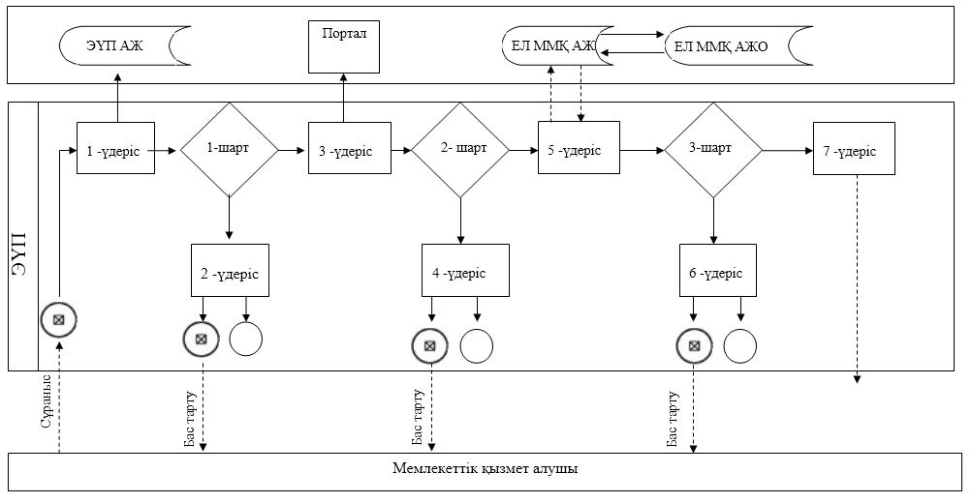

|  |  |
| --- | --- |
|  | "Құрылыс-монтаждау жұмыстарына лицензия беру" мемлекеттік көрсетілетін қызмет регламентіне 2 - қосымша |

**"Құрылыс-монтаждау жұмыстарына лицензия беру" мемлекеттік көрсетілетін қызметін көрсету бизнес-процестерінің анықтамасы**

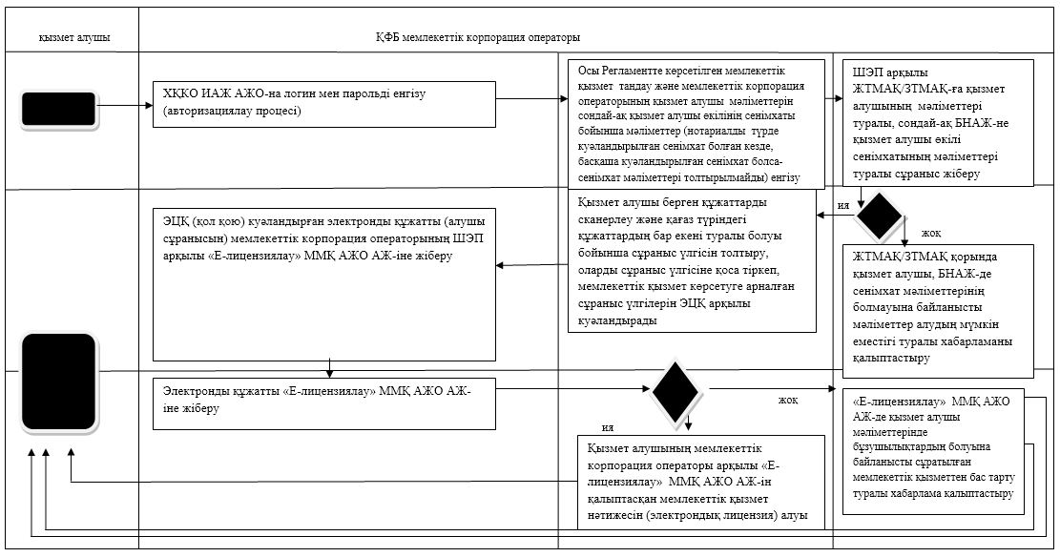

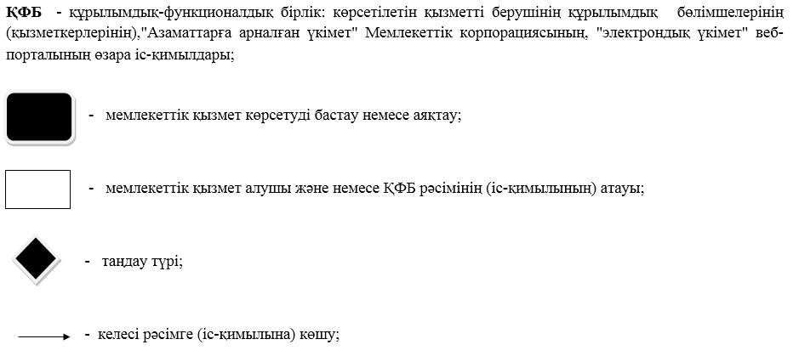

|  |  |
| --- | --- |
|  | Ақтөбе облысы әкімдігінің 2019 жылғы 9 шілдедегі № 265 қаулысына 4-қосымша |
|  | Ақтөбе облысы әкімдігінің 2015 жылғы 30 сәуірдегі № 139 қаулысымен бекітілген |

**"Сәулет, қала құрылысы және құрылыс қызметі саласында сараптау жұмыстары мен инжиниринг қызметтерін жүзеге асыратын сарапшыларды аттестациялау" мемлекеттік көрсетілетін қызмет регламенті**

**1. Жалпы ережелер**

      1. "Сәулет,қала құрылысы және құрылыс қызметі саласында сараптау жұмыстары мен инжиниринг қызметтерін жүзеге асыруға құқық беруге сарапшыларды аттестациялау" мемлекеттік көрсетілетін қызмет (бұдан әрі – мемлекеттік қызмет) "Ақтөбе облысының мемлекеттік сәулет-құрылыс бақылау басқармасы" мемлекеттік мекемесі (бұдан әрі – Қызмет беруші) көрсетеді.

      Мемлекеттік қызмет алуға арыздар қабылдау және мемлекеттік қызметтер нәтижелерін беру:

      1) Мемлекеттік қызмет беруші;

      2) "электрондық үкімет www.egov.kz веб-порталы".

      2. Мемлекеттік қызмет көрсету түрі: электрондық (ішінара автоматтандырылған) және (немесе) қағаз түрінде.

      3. Сәулет, қала құрылысы және құрылыс қызметі саласында сараптау жұмыстары мен инжиниринг қызметтерін жүзеге асыратын сарапшы аттестатын (бұдан әрі - аттестат) беру немесе Қазақстан Республикасы Ұлттық экономика Министрі міндетін атқарушысының 2015 жылғы 27 наурыздағы № 276 "Сәулет, қала құрылысы және құрылыс қызметі саласында сараптау жұмыстары мен инжиниринг қызметтерін жүзеге асыратын сарапшы аттестатын беру" мемлекеттік көрсетілетін қызмет стандартын (бұдан әрі - Стандарт) бекіту туралы бұйрығымен (нормативтік құқықтық актілердің мемлекеттік тіркеу тізілімінде 2015 жылғы 22 мамырдағы № 11133 тіркелген) бекітілген 10-тармағында қаралған жағдайлар мен негіздер бойынша мемлекеттік қызмет көрсетуден бас тарту туралы дәлелді жауап беру мемлекеттік қызмет көрсетудің нәтижесі болып табылады.

      Мемлекеттік қызмет көрсету нәтижесі электрондық түрде беріледі. Аттестат алу үшін қағаз түрінде арыз берілген жағдайда тасқа басылып, қызмет берушінің мөрі және уәкілетті тұлғасының қолымен куәландырылады.

**2. Мемлекеттік қызмет көрсету процесінде көрсетілетін қызметті берушінің құрылымдық бөлімшелерінің (қызметкерлерінің) іс-қимылы тәртібін сипаттау**

      4. Мемлекеттік қызмет көрсету жөніндегі рәсімді (іс-қимылды) бастау үшін негіз болып табылады:

      Мемлекеттік қызмет берушіге жүгінген жағдайда:

      стандарттың 3-қосымшасына сәйкес үлгі бойынша аттестат алу үшін берілген арыз;

      веб-порталы арқылы:

      электронды цифрлық қол қоюмен (бұдан әрі - ЭЦҚ) куәландырылған электрондық құжат түріндегі стандарттың 3-қосымшасына сәйкес үлгі бойынша аттестат алу үшін берілген арыз .

      Құжаттар тізбесін қабылдау Стандарттың 9-қосымшасына сәйкес жүзеге асырылады.

      5. Мемлекеттік қызмет көрсету рәсімінің құрамына кіретін процедуралар (іс-қимылдар) мазмұны:

      1) көрсетілетін қызметті алушыдан тікелей көрсетілетін қызметті берушінің кеңсесі арқылы немесе "Е-лицензиялау" мемлекеттік деректер базасы" ақпараттық жүйесі (бұдан әрі - "Е-лицензиялау" МДБ АЖ) арқылы келіп түскен өтінішті көрсетілетін қызметті берушінің кеңсе қызметкері маманы алған сәттен бастап 15 (он бес) минут ішінде қабылдап, оларды тіркеуді және басшыға бұрыштама қою үшін жіберіледі;

      нәтижесі-қабылдау, тіркеу және басшыға бұрыштама қоюға жіберу;

      2) мемлекеттік қызмет берушінің басшылығы 1 (бір) жұмыс күні ішінде кіріс құжаттарымен танысып, қызмет берушінің жауапты орындаушысын белгілейді;

      нәтижесі-құжаттарды мемлекеттік қызмет көрсету үшін қызмет берушінің жауапты орындаушыға жолдау;

      3) мемлекеттік қызмет берушінің жауапты орындаушысы 23 (жиырма үш) жұмыс күні ішінде түскен құжаттарды қарап және тест тапсыру кестесін мемлекеттік қызмет алушының тест тапсыру күні мен орны туралы хабарлама немесе бас тарту жөніндегі стандарттың 10-тармағына сәйкес дәлелді жауапты қалыптастырады және көрсетілетін қызметті берушінің басшысына қол қоюға жолдайды;

      нәтижесі-тест тапсыру кестесіне және хабарламаларға немесе мемлекеттік қызмет көрсетуден бас тарту жөніндегі дәлелді жауапқа қол қою үшін қызмет берушінің басшылығына беру;

      4) мемлекеттік қызмет беруші басшылығы 1 (бір) жұмыс күні ішінде тест тапсыру кестесіне және хабарламаларға немесе мемлекеттік қызмет көрсетуден бас тарту жөніндегі стандарттың 10-тармағына сәйкес дәлелді жауапқа қол қояды;

      нәтижесі-хабарламаны немесе мемлекеттік қызмет көрсетуден бас тарту жөніндегі дәлелді жауапты мемлекеттік қызмет берушінің жауапты орындаушысына жолдау;

      5) мемлекеттік қызмет берушінің жауапты орындаушысы 1 (бір) жұмыс күні ішінде мемлекеттік қызмет алушыға қызмет көрсету немесе бас тарту жөніндегі стандарттың 10-тармағына сәйкес дәлелді хабарлама береді;

      нәтижесі- мемлекеттік қызмет көрсету туралы хабарламаларды немесе бас тарту жөніндегі жауапты беру;

      6) мемлекеттік қызмет берушінің жауапты орындаушысы белгіленген уақытта кестеге сәйкес тестілеу жүргізеді;

      нәтижесі-тестілеу жүргізу;

      7) тестілеу өткізілгеннен кейін мемлекеттік қызмет берушінің жауапты орындаушысы 1 (бір) жұмыс күні ішінде аттестаттарды немесе мемлекеттік қызмет көрсетуден бас тарту жөніндегі стандарттың 10-тармағына сәйкес дәлелді жауапты әзірлейді және көрсетілетін қызметті берушінің басшысына қол қоюға жолдайды;

      нәтижесі-аттестаттарға немесе мемлекеттік қызмет көрсетуден бас тарту жөніндегі дәлелді жауапқа қол қою үшін басшылыққа беру;

      8) мемлекеттік қызмет беруші басшылығы 1 (бір) жұмыс күні ішінде аттестаттарға немесе мемлекеттік қызмет көрсетуден бас тарту жөніндегі стандарттың 10-тармағына сәйкес дәлелді жауапқа қол қояды және көрсетілетін қызметті берушінің жеке кабинетіне немесе жауапты орындаушыға жолдайды;

      нәтижесі-қол қойылған аттестаттарды немесе мемлекеттік қызмет көрсетуден бас тарту жөніндегі дәлелді жауап;

      9) көрсетілетін қызметті берушінің жауапты орындаушысы 2 (екі жұмыс) күн ішінде сарапшы аттестатын немесе стандарттың 10-тармағына сәйкес мемлекеттік қызметті көрсетуден бас тарту туралы дәлелді жауапты көрсетілетін қызметті алушыға береді;

      нәтижесі-қол қойылған аттестаттарды беру немесе мемлекеттік қызмет көрсетуден бас тарту туралы дәлелді жауап.

**3. Мемлекеттік қызмет көрсету процесінде көрсетілетін қызметті берушінің құрылымдық бөлімшелерінің (қызметкерлерінің) өзара іс-қимылы тәртібін сипаттау**

      6. Мемлекеттік қызмет көрсету рәсіміне қатысатын қызмет берушінің құрылымдық бөлімшелерінің (қызметкерлерінің) тізбесі:

      1) мемлекеттік қызмет берушінің басшылығы;

      2) мемлекеттік қызмет берушінің жауапты орындаушысы;

      3) мемлекеттік қызмет беруші кеңсесінің маманы.

      7. Мемлекеттік қызмет көрсету процесінде көрсетілетін қызметті берушінің құрылымдық бөлімшелері (қызметкерлері) арасындағы рәсімдердің(іс-қимылдардың) реттілігін сипаттау:

      1) көрсетілетін қызметті алушыдан тікелей көрсетілетін қызметті берушінің кеңсесі арқылы немесе "Е-лицензиялау" мемлекеттік деректер базасы" ақпараттық жүйесі (бұдан әрі - "Е-лицензиялау" МДБ АЖ) арқылы келіп түскен өтінішті көрсетілетін қызметті берушінің кеңсе қызметкері алған сәттен бастап 15 (он бес) минут ішінде қабылдап, оларды тіркеуді және басшыға бұрыштама қою үшін жіберіледі;

      2) мемлекеттік қызмет берушінің басшылығы 1 (бір) жұмыс күні ішінде кіріс құжаттарымен танысып, қызмет берушінің жауапты орындаушысын белгілейді;

      нәтижесі-құжаттарды мемлекеттік қызмет көрсету үшін қызмет берушінің жауапты орындаушыға жолдау;

      3) мемлекеттік қызмет берушінің жауапты орындаушысы 23 (жиырма үш) жұмыс күні ішінде түскен құжаттарды қарап және тест тапсыру кестесін мемлекеттік қызмет алушының тест тапсыру күні мен орны туралы хабарлама немесе бас тарту жөніндегі стандарттың 10-тармағына сәйкес дәлелді жауапты қалыптастырады және көрсетілетін қызметті берушінің басшысына қол қоюға жолдайды;

      4) мемлекеттік қызмет беруші басшылығы 1 (бір) жұмыс күні ішінде тест тапсыру кестесіне және хабарламаларға немесе мемлекеттік қызмет көрсетуден бас тарту жөніндегі стандарттың 10-тармағына сәйкес дәлелді жауапқа қол қояды;

      5) мемлекеттік қызмет берушінің жауапты орындаушысы 1 (бір) жұмыс күні ішінде мемлекеттік қызмет алушыға қызмет көрсету немесе бас тарту жөніндегі стандарттың 10-тармағына сәйкес дәлелді хабарлама береді;

      6) мемлекеттік қызмет берушінің жауапты орындаушысы белгіленген уақытта кестеге сәйкес тестілеу жүргізеді;

      7) тестілеу өткізілгеннен кейін мемлекеттік қызмет берушінің жауапты орындаушысы 1 (бір) жұмыс күні ішінде аттестаттарды немесе мемлекеттік қызмет көрсетуден бас тарту жөніндегі стандарттың 10-тармағына сәйкес дәлелді жауапты әзірлейді және көрсетілетін қызметті берушінің басшысына қол қоюға жолдайды;

      8) мемлекеттік қызмет беруші басшылығы 1 (бір) жұмыс күні ішінде аттестаттарға немесе мемлекеттік қызмет көрсетуден бас тарту жөніндегі стандарттың 10-тармағына сәйкес дәлелді жауапқа қол қояды және көрсетілетін қызметті берушінің жеке кабинетіне немесе жауапты орындаушыға жолдайды;

      9) көрсетілетін қызметті берушінің жауапты орындаушысы 2 (екі жұмыс) күн ішінде сарапшы аттестатын немесе стандарттың 10-тармағына сәйкес мемлекеттік қызметті көрсетуден бас тарту туралы дәлелді жауапты көрсетілетін қызметті алушыға береді.

**4. "Азаматтарға арналған үкімет" Мемлекеттік корпорациясымен және (немеме) өзге де қызметті берушілермен өзара іс-қимыл тәртібін, сондай-ақ мемлекеттік қызмет көрсету процесінде ақпараттық жүйелерді пайдалану тәртібін сипаттау**

      8. Портал арқылы мемлекеттік қызмет көрсету кезіндегі жолығу тәртібі және мемлекеттік қызмет беруші мен мемлекеттік қызмет алушы рәсімдерінің (іс-қимылдарының) жүйелілігін сипаттау:

      1) мемлекеттік қызмет алушы жеке сәйкестендіру нөмірі (бұдан әрі-ЖСН) немесе бизнес - сәйкестендіру нөмірі (бұдан әрі-БСН), сондай-ақ пароль (порталда тіркелмеген қызмет алушылар үшін жүзеге асырылады) көмегімен Порталға тіркеуді жүзеге асырады;

      2) 1-үдеріс - қызмет алушы Порталдағы ЖСН/БСН және парольды (авторизация процесі) қызмет алу үшін енгізеді;

      3) 1-шарт - Порталда ЖСН/БСН және пароль арқылы тіркелген қызмет алушы жөніндегі мәліметтердің дұрыстығын тексеру;

      4) 2-үдеріс - қызмет алушының мәліметтеріндегі бұзушылықтарға байланысты авторизациядан бас тарту туралы хабарды Порталда қалыптастыру;

      5) 3-үдеріс - мемлекеттік қызмет алушының осы Регламентте көрсетілген қызметтерді таңдау, мемлекеттік қызмет көрсетуге арналған сұраныс үлгісін экранға шығару және мемлекеттік қызмет алушының оның құрылымы мен пішіндік талаптарын ескере отырып үлгісін толтыруы (мәліметтер енгізу), сұраныс үлгісіне Стандарттың 9-тармағында көрсетілген қажетті құжаттардың көшірмелерін электрондық түрде қоса беру, сондай-ақ сұранысты растау (қол қою) үшін қызмет алушының ЭЦҚ тіркеу куәлігін таңдауы;

      6) 2-шарт - Порталда ЭЦҚ тіркеу куәлігінің жарамдылық мерзімін және кері қайтарылған (жойылған) тіркеу куәліктері тізімінде жоқтығын, сондай-ақ сәйкестендіру мәліметтеріне сәйкестігін (сұраныста көрсетілген ЖСН/БСН мен ЭЦҚ тіркеу куәлігінде көрсетілген ЖСН/БСН арасындағы) тексеру;

      7) 4-үдеріс - мемлекеттік қызмет берушінің ЭЦҚ дұрыстығы дәлелденбеуіне байланысты сұратылған қызметтен бас тарту туралы хабарламаны қалыптастыру;

      8) 5-үдеріс - мемлекеттік қызмет берушінің сұранысты өңдеуі үшін ЕЛММҚ АЖОЕЛ ММҚ АЖО АЖ-де қызмет алушының расталған (қол қойылған) ЭЦҚ электрондық құжатын (қызмет алушының сұранысы) жолдау;

      9) 3-шарт - мемлекеттік қызмет көрсету үшін негіздемесін және мемлекеттік қызмет берушінің Стандарттың 9-тармағында көрсетілген қызмет алушы құжаттарының сәйкестігін тексеруі;

      10) 6-үдеріс - мемлекеттік қызмет алушының құжаттарында бұзушылықтардың болуына байланысты сұраған қызметтен бас тарту жөніндегі хабарламаны қалыптастыру;

      11) 7-үдеріс - мемлекеттік қызмет алушының Порталда қалыптастырылған қызметтер нәтижесін (аттестат) алуы. Мемлекеттік қызмет көрсету нәтижесі қызмет алушының "жеке кабинетіне" қызмет берушінің уәкілетті тұлғасы куәландырған ЭЦҚ, электрондық құжат түрінде жіберіледі.

      Портал арқылы мемлекеттік қызмет көрсету кезінде қолданылған ақпараттық жүйелердің қызметтік өзара іс-қимылы осы Регламенттің 1- қосымшасына сәйкес диаграммада көрсетілген.

      9. Мемлекеттік қызмет көрсету процесіндегі рәсімдердің (іс-қимылдарының) жүйелілігінің, құрылымдық бөлімшелер (қызметкерлер) өзара іс-қимылдарының, сондай-ақ басқа да қызмет берушілермен және халыққа қызмет көрсету орталығымен байланыс тәртібінің толық сипаттамасы осы Регламенттің 2-қосымшасына сәйкес мемлекеттік қызмет көрсету бизнес-процестерінің анықтамалығында көрсетілген. Мемлекеттік қызмет көрсету бизнес-процестерінің анықтамалығы мемлекеттік қызмет берушінің интернет-ресурсына орналастырылады.

|  |  |
| --- | --- |
|  | "Сәулет, қала құрылысы және құрылыс қызметі саласында сараптау жұмыстары мен инжиниринг қызметтерін жүзеге асыруға құқық беруге сарапшыларды аттестациялау" мемлекеттік көрсетілетін қызмет регламентіне 1-қосымша |

**Портал арқылы мемлекеттік қызмет көрсетуде қолданылған ақпараттық жүйелердің қызметтік өзара іс-қимылдарының диаграммасы**

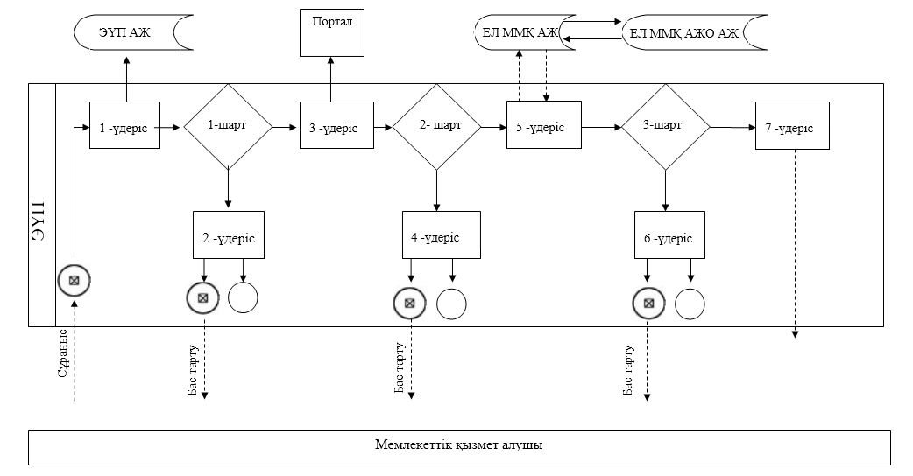

|  |  |
| --- | --- |
|  | "Сәулет, қала құрылысы және құрылыс қызметі саласында сараптау жұмыстары мен инжиниринг қызметтерін жүзеге асыруға құқық беруге сарапшыларды аттестациялау" мемлекеттік көрсетілетін қызмет регламентіне 2-қосымша |

**"Сәулет, қала құрылысы және құрылыс қызметі саласында сараптау жұмыстары мен инжиниринг қызметтерін жүзеге асыруға құқық беруге сарапшыларды аттестациялау" мемлекеттік көрсетілетін қызмет көрсету бизнес-процестерінің анықтамасы**

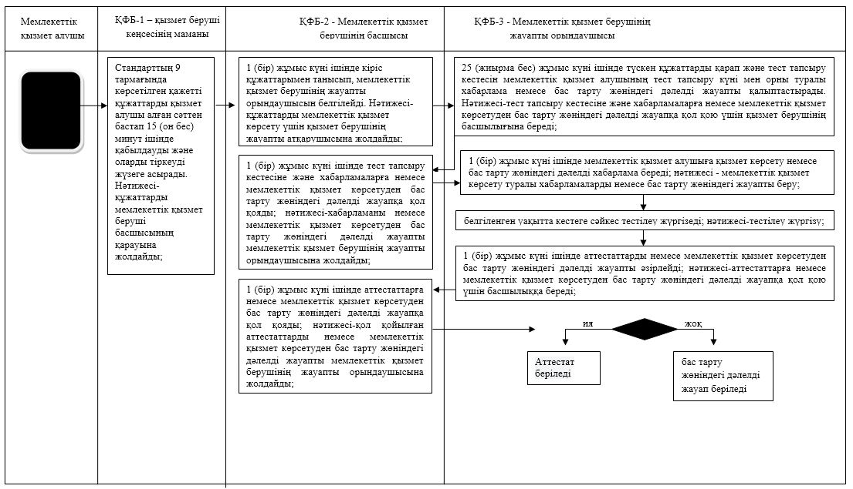

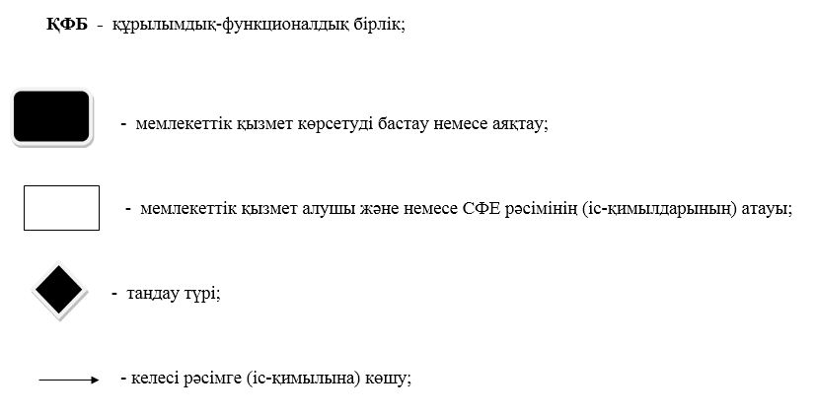

|  |  |
| --- | --- |
|  | Ақтөбе облысы әкімдігінің 2019 жылғы 9 шілдедегі № 265 қаулысына 5-қосымша |
|  | Ақтөбе облысы әкімдігінің 2016 жылғы 5 наурыздағы № 88 қаулысымен бекітілген |

**"Сәулет, қала құрылысы және құрылыс саласындағы жобаларды басқару жөніндегі ұйымдарды аккредиттеу" мемлекеттік көрсетілетін қызмет регламенті**

**1. Жалпы ережелер**

      1. "Сәулет, қала құрылысы және құрылыс саласындағы жобаларды басқару жөніндегі ұйымдарды аккредиттеу" мемлекеттік көрсетілетін қызметі (бұдан әрі – мемлекеттік көрсетілетін қызмет) "Ақтөбе облысының мемлекеттік сәулет-құрылыс бақылау басқармасы" мемлекеттік мекемесімен (бұдан әрі – көрсетілетін қызметті беруші) көрсетіледі.

      Мемлекеттік көрсетілетін қызметті алуға өтініштер қабылдау және мемлекеттік көрсетілетін қызмет нәтижелерін беру "Азаматтарға арналған үкімет" Мемлекеттік корпорациясы" коммерциялық емес акционерлік қоғамы (бұдан әрі – Мемлекеттік корпорация) арқылы жүзеге асырылады.

      2. Мемлекеттік қызмет көрсету нысаны: қағаз түрінде.

      3. Қазақстан Республикасы Ұлттық экономика Министрі міндетін атқарушысының 2016 жылғы 12 ақпандағы № 74 "Сәулет, қала құрылысы және құрылыс саласындағы жобаларды басқару жөніндегі ұйымдарды аккредиттеу" мемлекеттік көрсетілетін қызмет стандартын бекіту туралы бұйрығымен (нормативтік құқықтық актілердің мемлекеттік тіркеу тізілімінде 2016 жылғы 24 ақпандағы № 13213 тіркелген) бекітілген (бұдан әрі – Стандарт) 1-қосымшаға сәйкес нысан бойынша аккредиттеу туралы куәлік беру "Сәулет, қала құрылысы және құрылыс саласындағы жобаларды басқару жөніндегі ұйымдарды аккредиттеу" немесе стандарттың 10-тармағына сәйкес мемлекеттік қызмет көрсетуден бас тарту туралы дәлелді жауап беру (бұдан әрі – куәлік) мемлекеттік көрсетілетін қызмет нәтижесі болып табылады.

      Мемлекеттік қызмет көрсету нәтижесін ұсыну нысаны: қағаз түрінде.

**2. Мемлекеттік қызмет көрсету процесінде көрсетілетін қызметті берушінің құрылымдық бөлімшелерінің (қызметкерлерінің) өзара іс-қимылы тәртібін сипаттау**

      4. Стандарттың 2-қосымшасына сәйкес нысан бойынша өтініш мемлекеттік қызмет көрсету жөніндегі рәсімді (іс-қимылы) бастау үшін негіз болып табылады.

      Құжаттар тізбесін қабылдау Стандарттың 9 - тармағына сәйкес жүзеге асырылады.

      5. Мемлекеттік көрсетілетін қызмет үдерісінің құрамына кіретін рәсімдер (іс-қимылдар) мазмұны:

      1) қызметті берушінің кеңсе маманы Стандарттың 9 - тармағында көрсетілген қажетті құжаттарды Мемлекеттік корпорация курьерімен әкелген сәттен бастап 20 (жиырма) минут ішінде оларды қабылдауды және тіркеуді жүзеге асырады, және басшыға бұрыштама қою үшін жібереді;

      нәтижесі-құжаттарды тіркеу, қабылдау және басшыға бұрыштама қоюына жолдау;

      2) қызметті берушінің басшысы 1 (бір) жұмыс күні ішінде кіріс құжаттарымен танысады және қызметті берушінің жауапты орындаушысын анықтайды;

      нәтижесі-құжаттарды мемлекеттік қызмет көрсету үшін қызметті берушінің жауапты орындаушысына жолдау;

      3) қызметті берушінің жауапты орындаушысы 11 (он бір) жұмыс күні ішінде түскен құжаттарды тексеріп аккредиттеу туралы куәлік алушының біліктілік талаптарына сәйкес келетіндігі немесе сәйкес келмейтіндігі туралы көрсетіледі және аккредиттеу туралы куәлікті немесе мемлекеттік қызметті көрсетуден бас тарту жөніндегі стандарттың 10- тармағына сәйкес дәлелді жауапты басып шығарады;

      нәтижесі-аккредиттеу туралы куәлікке немесе мемлекеттік қызмет көрсетуден бас тарту жөніндегі дәлелді жауапқа қол қою үшін қызметті берушінің басшысына беру;

      4) қызметті беруші басшысы 1 (бір) жұмыс күні ішінде аккредиттеу туралы куәлікке немесе мемлекеттік қызмет көрсетуден бас тарту жөніндегі стандарттың 10- тармағына сәйкес дәлелді жауапқа қол қояды;

      нәтижесі-аккредиттеу туралы куәлікті немесе мемлекеттік қызмет көрсетуден бас тарту жөніндегі дәлелді жауапты немесе қызметті берушінің жауапты орындаушысына жолдау;

      5) көрсетілетін қызметті берушінің жауапты орындаушысы мемлекеттік қызметті көрсету мерзімі аяқталғанға дейін бір тәуліктен кешіктірмей аккредиттеу туралы куәлікті немесе мемлекеттік қызметті көрсетуден бас тарту туралы дәлелді жауапты Мемлекеттік корпорацияға жолдайды;

      нәтижесі-аккредиттеу туралы куәлікті беру немесе мемлекеттік қызмет көрсетуден бас тарту жөніндегі дәлелді жауапты беру.

**3. Мемлекеттік қызмет көрсету процесінде көрсетілетін қызметті берушінің құрылымдық бөлімшелерінің (қызметкерлерінің) өзара іс-қимылы тәртібін сипаттау**

      6. Мемлекеттік қызмет көрсету үдерісіне қатысатын қызметті берушінің құрылымдық бөлімшелерінің (қызметкерлерінің) тізбесі:

      1) көрсетілетін қызмет берушінің басшысы;

      2) көрсетілетін қызмет берушінің жауапты орындаушысы;

      3) көрсетілетін қызмет беруші кеңсесінің маманы.

      7. Мемлекеттік қызмет көрсету процесінде көрсетілетін қызметті берушінің құрылымдық бөлімшелері (қызметкерлері) арасындағы рәсімдердің (іс-қимылдардың) реттілігін сипаттау:

      1) қызметті берушінің кеңсе маманы Стандарттың 9 - тармағында көрсетілген қажетті құжаттарды Мемлекеттік корпорация курьерімен әкелген сәттен бастап 20 (жиырма) минут ішінде оларды қабылдауды және тіркеуді жүзеге асырады, және басшыға бұрыштама қою үшін жібереді;

      2) қызметті берушінің басшысы 1 (бір) жұмыс күні ішінде кіріс құжаттарымен танысады және қызметті берушінің жауапты орындаушысын анықтайды;

      3) қызметті берушінің жауапты орындаушысы 11 (он бір) жұмыс күні ішінде түскен құжаттарды тексеріп аккредиттеу туралы куәлік алушының біліктілік талаптарына сәйкес келетіндігі немесе сәйкес келмейтіндігі туралы көрсетіледі және аккредиттеу туралы куәлікті немесе мемлекеттік қызметті көрсетуден бас тарту жөніндегі стандарттың 10- тармағына сәйкес дәлелді жауапты басып шығарады;

      4) қызметті беруші басшысы 1 (бір) жұмыс күні ішінде аккредиттеу туралы куәлікке немесе мемлекеттік қызмет көрсетуден бас тарту жөніндегі стандарттың 10- тармағына сәйкес дәлелді жауапқа қол қояды;

      5) көрсетілетін қызметті берушінің жауапты орындаушысы мемлекеттік қызметті көрсету мерзімі аяқталғанға дейін бір тәуліктен кешіктірмей аккредиттеу туралы куәлікті немесе мемлекеттік қызметті көрсетуден бас тарту туралы дәлелді жауапты Мемлекеттік корпорацияға жолдайды.

**4. "Азаматтарға арналған үкімет" Мемлекеттік корпорациясымен және (немесе) өзге де қызметті берушілермен өзара іс-қимыл тәртібін, сондай-ақ мемлекеттік қызмет көрсету процесінде ақпараттық жүйелерді пайдалану тәртібін сипаттау**

      8. Мемлекеттік көрсетілген қызмет "Электрондық үкімет" веб-порталы арқылы жүзеге асырылмайды.

      9. Мемлекеттік корпорация арқылы мемлекеттік қызмет көрсету кезінде жүгіну тәртібінің сипаттамасы:

      1) көрсетілетін қызметті алушы (немесе оның сенімхат бойынша өкілі), Стандарттың 9 тармағында көзделген, мемлекеттік қызметті көрсету үшін қажетті өтінішті және құжаттарды Мемлекеттік корпорацияға ұсынады;

      2) Мемлекеттік корпорацияның инспекторы көрсетілетін қызметті алушының (немесе оның сенімхат бойынша өкілінің), жеке басын сәйкестендіреді және мемлекеттік көрсетілетін қызмет Стандарттың 9 тармағында көзделген құжаттар тізіміне сәйкес құжаттар топтамасының толық болуын тексереді, өтінішін тіркеуді жүргізеді.

      Көрсетілетін қызметті алушы (немесе оның сенімхат бойынша өкілі), мемлекеттік көрсетілетін қызмет стандартының 9-тармағында көзделген тізбеге сәйкес құжаттардың толық топтамасын ұсынбаған жағдайда, Мемлекеттік корпорацияның инспекторы мемлекеттік көрсетілетін қызмет стандартына 5-қосымшаға сәйкес нысан бойынша өтінішті қабылдаудан бас тарту туралы қолхат береді;

      3) Мемлекеттік корпорация инспекторы 15 минут ішінде құжаттарды қабылдайды және көрсетілетін қызметті берушіге курьерлік қызмет арқылы жіберу үшін Мемлекеттік корпорация жинақтау секторына жолдайды;

      4) жинақтау секторы құжаттарды жинайды, тізілім жасайды және құжаттарды көрсетілетін қызметті берушінің кеңсесіне жібереді;

      5) қызметті берушінің кеңсе маманы Стандарттың 9 - тармағында көрсетілген қажетті құжаттарды Мемлекеттік корпорация курьері алып келген сәттен бастап 20 (жиырма) минут ішінде оларды қабылдауды және тіркеуді жүзеге асырады, және басшыға бұрыштама қою үшін жіберіледі;

      6) қызметті берушінің басшысы 1 (бір) жұмыс күні ішінде кіріс құжаттарымен танысады және қызметті берушінің жауапты орындаушысын анықтайды;

      7) қызметті берушінің жауапты орындаушысы 11 (он бір) жұмыс күні ішінде түскен құжаттарды тексеріп аккредиттеу туралы куәлік алушының біліктілік талаптарына сәйкес келетіндігі немесе сәйкес келмейтіндігі туралы көрсетіледі және аккредиттеу туралы куәлікті немесе мемлекеттік қызметті көрсетуден бас тарту жөніндегі стандарттың 10- тармағына сәйкес дәлелді жауапты басып шығарады және басшыға қол қоюға жібереді;

      8) қызметті беруші басшысы 1 (бір) жұмыс күні ішінде аккредиттеу туралы куәлікке немесе мемлекеттік қызмет көрсетуден бас тарту жөніндегі стандарттың 10- тармағына сәйкес дәлелді жауапқа қол қояды;

      9) қызмет көрсетушінің жауапты орындаушысы мемлекеттік қызметті көрсету кезеңінің аяқталуына дейін бір күн бұрын Мемлекеттік корпорацияға аккредиттеу туралы куәлікті немесе қызметті алушыға мемлекеттік қызмет көрсету стандартының 10-тармағына сәйкес дәлелді жауапты бас тартуды ұсынады;

      10) Мемлекеттік корпорацияның құжаттарды беру секторы аккредиттеу туралы куәлікті немесе мемлекеттік қызметті көрсетуден бас тарту туралы стандарттың 10- тармағына сәйкес дәлелді жауапты көрсетілетін қызметті алушыға (не сенімхат бойынша оның өкіліне) береді.

      10. Мемлекеттік қызмет көрсету үдерісінде көрсетілетін қызметті берушінің құрылымдық бөлімшелерінің (қызметкерлерінің) рәсімдерінің (іс-қимылдарының), өзара іс-қимылдарының реттілігінің толық сипаттамасы осы Регламенттің 1-қосымшасына сәйкес мемлекеттік қызмет көрсетудің бизнес-үдерістерінің анықтамалығында көрсетіледі. Мемлекеттік қызмет көрсету бизнес-үдерістерінің анықтамалығы қызметті берушінің интернет-ресурсында орналастырылады.

|  |  |
| --- | --- |
|  | "Сәулет, қала құрылысы және құрылыс саласындағы жобаларды басқару жөніндегі ұйымдарды аккредиттеу" мемлекеттік көрсетілетін қызмет регламентіне 1-қосымша |

**Мемлекеттік көрсетілетін қызмет көрсету бизнес-үдерістерінің анықтамасы**

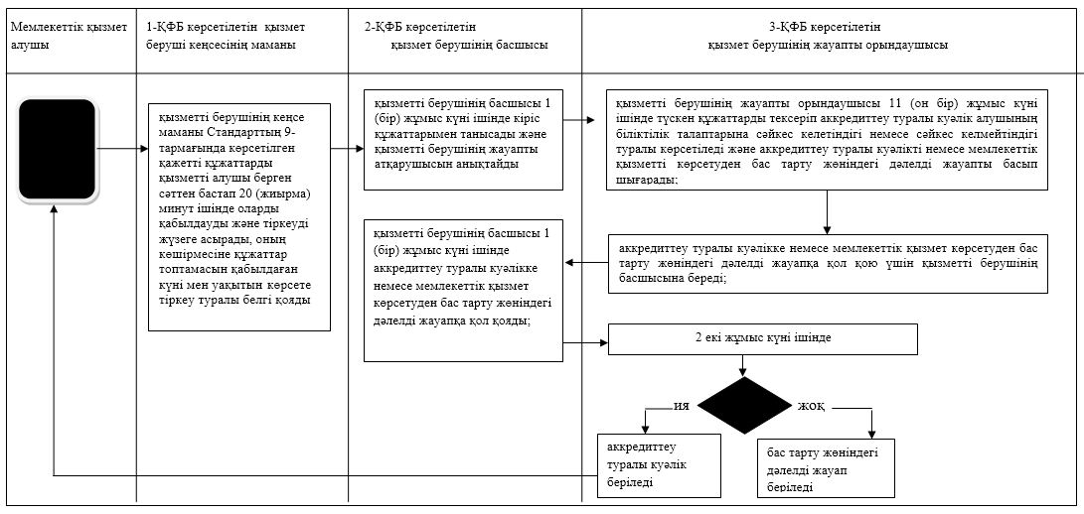

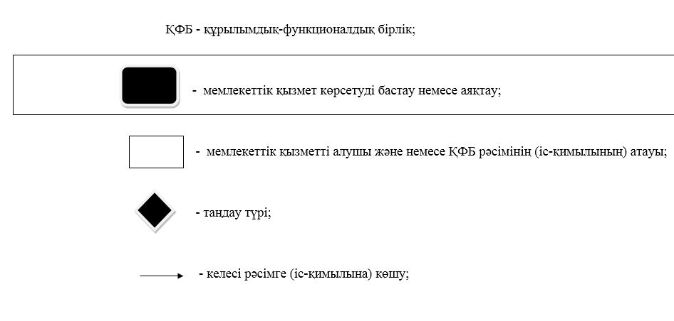

© 2012. Қазақстан Республикасы Әділет министрлігінің «Қазақстан Республикасының Заңнама және құқықтық ақпарат институты» ШЖҚ РМК